**LAPORAN PERTANGGUNG JAWABAN (LPJ)**

**KEGIATAN PROGRAM KERJA**

**BADAN EKSEKUTIF MAHASISWA**

**FAKULTAS ILMU KOMPUTER DAN INFORMATIKA**

**KABINET V.1 PERIODE 2021/2022**

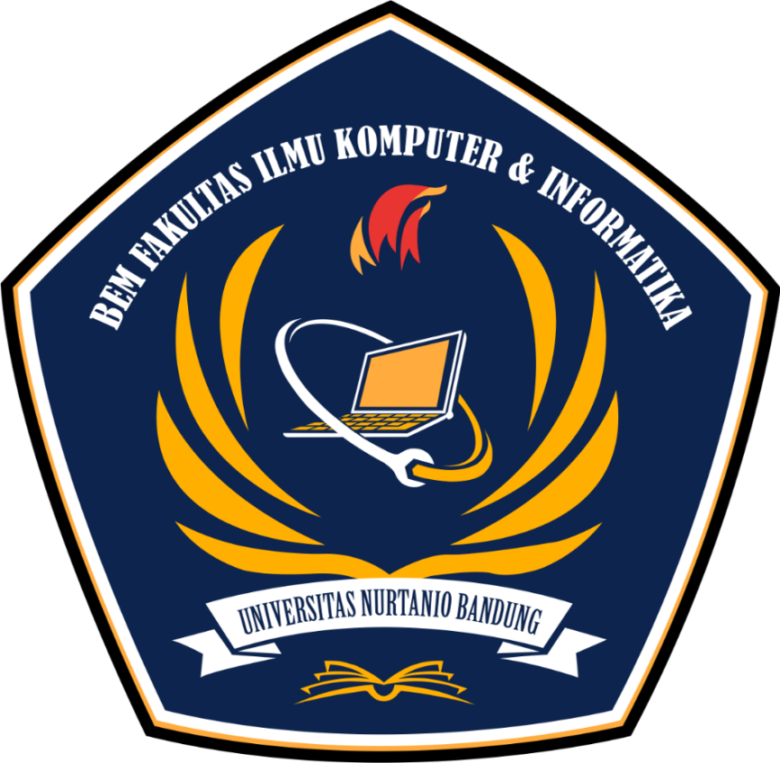

**BADAN EKSEKUTIF MAHASISWA**

**FAKULTAS ILMU KOMPUTER DAN INFORMATIKA**

**UNIVERSITAS NURTANIO BANDUNG**

**2022**

1. **LATAR BELAKANG**

Organisasi ini diberi nama Badan Eksekutif Mahasiswa Fakultas Ilmu Komputer & Informatika Univeirsitas Nurtanio Bandung atau disingkat BEM FIKI UNNUR yang sebelumnya organisasi ini bernama Badan Eksekutif Mahasiswa Fakultas Ekonomi dan Fakultas Ilmu Komputer & Informatika . Badan Eksekutif Mahasiswa Fakultas Ekonomi dan Fakultas Ilmu Komputer & Informatika kemudian berganti nama pada tanggal 2 September 2021 di Universitas Nurtanio Bandung, Jalan Pajajaran no. 219 Lanud Husein Sastranegara Bandung. Badan Eksekutif Mahasiswa Fakultas Ilmu Komputer & Informatika berkududukan di Fakultas Ilmu Komputer & Informatika Universitas Nurtanio Bandung.

Organisasi Badan Eksekutif Mahasiswa Fakultas Ilmu Komputer & Informatika Universitas Nurtanio Bandung (BEM FIKI UNNUR) adalah merupakan suatu wadah bagi seluruh mahasiswa Fakultas Ilmu Komputer dan Informatika untuk berorganisasi dan menampung seluruh daya kreatifitas mahasiswa dan untuk dapat membaur dengan masyarakat dan membangun relasi setelah menyelesaikan pendidikannya di Fakultas Ilmu Komputer & Informatika Universitas Nurtanio Bandung sekaligus sebagai penerus cita –cita perjuangan bangsa yang handal dan profesional.

Sebagaimana biasanya dalam suatu organisasi itu ada program kerja dan ada pula laporan pertanggung jawaban yang menjadi tolak ukur bagi pengurus dalam mengemban tugas pada organisasi tersebut.

Dengan latar belakang masalah tersebut, laporan pertanggugjawaban kami ini di buat karena masa jabatan kami selaku pengurus BEM FIKI UNNUR telah melaksanakan program kerja yang kami susun satu tahun yang lalu .Dan sekarang kami akan mengakhiri masa kerja BEM FIKI UNNUR Periode 2021/2022. Laporan pertanggung jawaban ini sebagai evaluasi dari program kerja yang telah kami laksanakan selama ini dan mudah- mudahan menjadi bahan pertimbangan bagi pengurus yang akan datang.

1. **TUJUAN**
2. Sebagai bentuk realisasi dari program kerja yang telah di buat.
3. Sebagai evaluasi dari program kerja yang telah dilaksanakan.
4. Sabagai bahan perbandingan bagi pengurus BEM FIKI UNNUR yang akan datang
5. Mendidik jiwa yang bertanggung jawab
6. **STRUKTUR ORGANISASI DAN KEANGGOTAAN**
7. **Pengurus Inti:**

**Ketua :** Dhany Syabana

**Wakil Ketua :** Aditia Gusti Ananda

**Sekretaris I :** Nadila Febriani

**Sekretaris II :** Mesa Mustika

**Bendahara I :** Reni Rahayu

**Bendahara II :** Citra Dewi

## Departemen

## Departemen Humas

## Ka.Departemen : Ella Rostiana

## Anggota : Nurulqolbi Mutmainnah

## Asep Kurnia

## Departemen Sumber daya manusia (SDM)

## Ka.Departemen : Rizal Setiawan

## Anggota : Juariah Febrianti

## Bayu Rachmad Sadewo

## Rena imanina ilmiah

## Jaka Saepul Rochmat

## Departemen Medkominfo

## Ka.Departemen : Alsha Gumilar

## Anggota : Rahmat Sunjani

## Departemen Agama

## Ka.Departemen : Kemal Erlanda Keibar

## Departemen Advokasi

## Ka.Departemen : David Alfarezky

## Anggota : Krismayanti

1. **PROGRAM KERJA PERIODE 2021/2022**
2. **Pengajuan Inventaris**
3. **Latar belakang**

Badan Eksekutif Mahasiswa Fakultas Ilmu Komputer dan Informatika Universitas Nurtanio Bandung (BEM FIKI UNNUR) merupakan lembaga eksekutif mahasiswa di tingkat Fakultas Ilmu Komputer dan Informatika Universitas Nurtanio Bandung. Tanggung jawab BEM FIKI UNNUR sebagai induk segala organisasi mahasiswa di tingkat fakultas kampus, menambah tugas bagi BEM FIKI UNNUR itu sendiri. Kinerja yang semakin berat, semakin mengharuskan adanya fasilitas yang memadai untuk menunjang setiap kerja pengurus BEM FIKI UNNUR.

Idealnya, fasilitas yang dapat menunjang kinerja BEM FIKI UNNUR tersebut, adalah teknologi mutakhir dengan peralatan yang memadai. Alat penyimpan dan pengolah data yang terbaru, dengan sistem yang lebih disempurnakan. Fasilitas perekap data serta peralatan yang lebih simpel dan memudahkan pekerjaan. Selain itu, dengan teknologi dan fasilitas yang lebih memadai, kinerja pengurus BEM FIKI UNNUR serta roda organisasi yang dipimpinnya bisa berjalan lebih baik dan lebih lancar. Sangat diperlukan penggunaan teknologi PC (Personal Computer). Sehingga sangat lucu sekali bila organisasi kemahasiswaan dalam ini BEM FIKI UNNUR (Badan Eksekutif Mahasiswa Fakultas Ilmu Komputer dan Informatika Universitas Nurtanio Bandung) tidak memiliki kelengkapan sarana PC (Personal Computer) tentu akan mengalami ketinggalan khususnya dalam administrasi dan lain-lain.

Atas dasar pemikiran tersebut, kami pengurus BEM FIKI UNNUR masa bakti 2021/2022 bermaksud mengajukan permohonan bantuan berupa fasilitas PC (Personal Computer). Fasilitas yang dibutuhkan, adalah fasilitas yang memiliki sistem yang telah modern dan lebih maju. Oleh karena itu, kami memohon agar fasilitas tersebut bisa diberikan dan digunakan sebagaimana mestinya serta dapat meningkatkan kinerja dari pengurus BEM FIKI UNNUR itu sendiri

1. **Tujuan**
2. Meningkatkan kemampuan pengurus BEM FIKI UNNUR dalam bidang teknologi
3. Menambah wawasan pengurus BEM FIKI UNNUR dalam mengoprasikan komputer
4. Sebagai sarana pengurus BEM FIKI UNNUR dalam hal administrasi
5. Membantu pengurus BEM FIKI UNNUR dalam tulis dan menulis
6. Meningkatkan kinerja BEM FIKI UNNUR dengan fasilitas penunjang yang lebih modern
7. Meningkatkan perlindungan berkas serta arsip-arsip yang berbentuk data.
8. **Deskripsi Kegiatan**
9. Nama Kegiatan

Pengadaan Inventaris PC (Personal Computer)

1. Pelaksanaan

Kegiatan pengadaan PC (Personal Computer) ini akan di laksanakan selama pengurusan BEM FIKI UNNUR periode 2021-2022 dan akan dilanjutkan oleh pengurus yang baru untuk penjagaan dan perawatannya sampai seterusnya.

1. Sasaran Kegiatan

Semua anggota Badan Eksekutif Mahasiswa Fakultas Ilmu Komputer dan Informatika Universitas Nurtanio Bandung (BEM FIKI UNNUR).

1. Target

* Terciptanya sekretariat yang memadai
* Untuk memenuhi kekurangan sekretariat BEM FIKI UNNUR
* Sebagai pelengkap dari sebuah Organisasi  Kemahasiswaan

1. **Laporan Keuangan**
2. Sumber Dana

|  |  |  |
| --- | --- | --- |
| No | Uraian | Jumlah (Rp) |
| 1 | Dana RKAT "Pengajuan Inventaris PC" bulan Februari 2022 | Rp 6.000.000 |
| Total | | Rp 6.000.000 |

1. Pengeluaran

|  |  |  |  |  |
| --- | --- | --- | --- | --- |
| No | Item | Jumlah | Harga Satuan | Subtotal |
| 1 | Processor Intel core I5 Gen 3th | 1 Pcs | Rp 700.000 | Rp 700.000 |
| 2 | MotherBoard H51 | 1 Pcs | Rp 400.000 | Rp 400.000 |
| 3 | SSD Midasforce 120GB | 1 Pcs | Rp 220.000 | Rp 220.000 |
| 4 | HDD Samsung 500 GB | 1 Pcs | Rp 190.000 | Rp 190.000 |
| 5 | RAM DDR3 8GB | 1 Pcs | Rp 175.000 | Rp 175.000 |
| 6 | PSU 500W - V550 | 1 Pcs | Rp 300.000 | Rp 300.000 |
| 7 | VGA Vurrion GTX 750TI 4GB DDR5 | 1 Pcs | Rp 2.200.000 | Rp 2.200.000 |
| 8 | Networking 150 Mbps Wireless | 1 Pcs | Rp 50.000 | Rp 50.000 |
| 9 | Casing Nuclear Code RGB | 1 Pcs | Rp 345.000 | Rp 345.000 |
| 10 | Monitor DELL 23" | 1 Pcs | Rp 1.150.000 | Rp 1.150.000 |
| 11 | Mouse + keyboard Logitech | 1 set | Rp 250.000 | Rp 250.000 |
| 12 | Cooler fan RGB | 1 Pcs | Rp 20.000 | Rp 20.000 |
| Total | | | | Rp 6.000.000 |

1. **Dokumentasi**

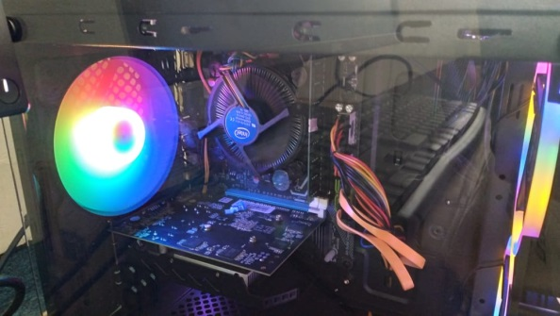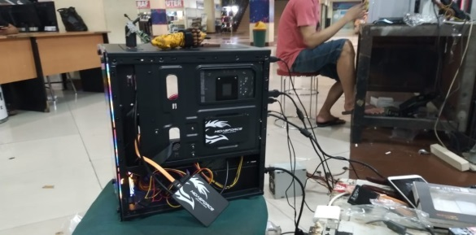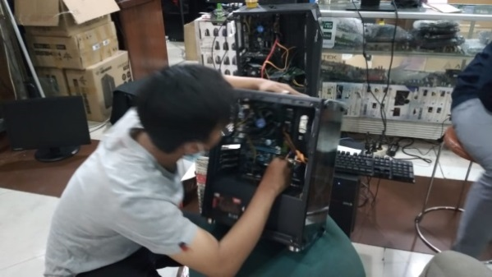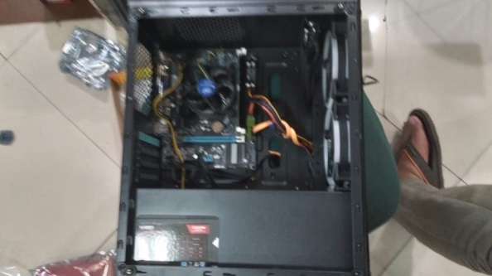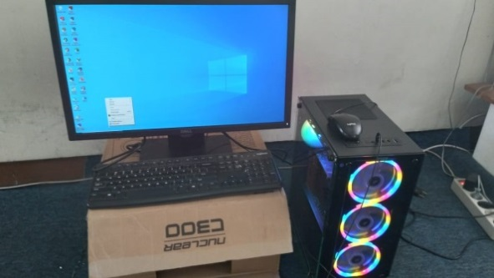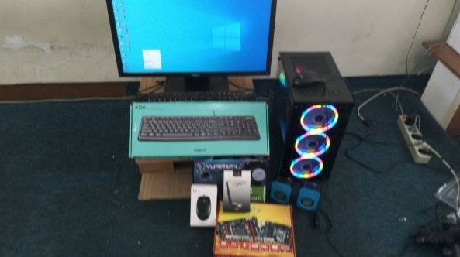

1. **BAKSOS BEM FIKI (Bakti Sosial Badan Eksekutif Mahasiswa Fakultas Ilmu Komputer & Informatika)**
2. **Latar Belakang**

Sebagai bentuk perwujudan dari salah satu tridharma perguruan tinggi yaitu “pengabdian pada masyarakat”, yang mengartikan kita sebagai mahasiswa yang berpendidikan harus membantu pada masyarakat sekitar kita dan membantu sesama sebagai manusia. Oleh karena itu, sebagai bentuk peduli dengan sesama, kami selaku Badan Eksekutif Mahasiswa Fakultas Ilmu Komputer dan Informatika Universitas Nurtanio Bandung (BEM FIKI UNNUR), akan memanfaatkan kesempatan ini untuk menunjukan rasa kepedulian terhadap sesama, dengan menyelenggarakan kegiatan yang bernama Bakti Sosial Badan Eksekutif Mahasiswa Fakultas Ilmu Komputer dan Informatika (BAKSOS BEM FIKI). Diharapkan, suatu kegiatan BAKSOS BEM FIKI yang dikelola secara optimal dan terorganisir dapat mengemas misi pendidikan, sekaligus sebagai sarana alokasi bantuan materil bagi masyarakat yang membutuhkan, dimana pada akhirnya akan menuju perbaikan taraf hidup serta peningkatan kesejahteraan jangka panjang yang mandiri dan terarah, terutama untuk masyarakat yang sangat membutuhkan uluran tangan kita semua.

Dalam kegiatannya diadakan juga seminar dengan tema teknologi yang diharapkan sebagai bentuk penyadaran pada masyarakat umum, akan pentingnya teknologi pada zaman sekarang ini. Peran aktif kami sebagai mahasiswa ini tentukan tidak lepas dari dukungan Fakultas Ilmu Komputer dan Informatika Universitas Nurtanio Bandung sebagai almamater, yang merupakan salah satu Universitas Swasta yang cukup ternama di Indonesia dan tentunya cukup banyak memahami kondisi kemasyarakatan Indonesia. Dukungan dari berbagai pihak akan menjadi suatu kehormatan dan harapan besar bagi kami. Untuk kemudian bersama-sama, dapat mewujudkan tujuan sosial kemanusiaan kemasyarakatan melalui kegiatan ini

1. **Tujuan**
2. Menjalankan salah satu tridharma perguruan tinggi, yaitu pengabdian pada masyarakat.
3. Membagi ilmu kepada sesama tentang teknologi.
4. Memberikan kontribusi yang manfaatnya bisa dirasakan secara langsung oleh daerah/ masyarakat yang membutuhkan.
5. Menumbuhkan sikap peduli sesama khususnya untuk anggota BEM FIKI UNNUR .
6. Menjalin silaturahmi antar anggota BEM FIKI UNNUR dengan masyarakat Desa Sukahajii, Cipeundeuy khususnya dan masyarakat pada umumnya.
7. Dapat membentuk *Emotional Intelegent Quotien (EQ)* (Melatih kesabaran dan emosi).
8. Dapat merasa bahagia ketika bisa memberi hal yang bermanfaat pada orang lain.
9. **Deskripsi Kegiatan**
10. Nama Kegiatan

Nama Kegiatan ini adalah “Bakti Sosial Badan Eksekutif Mahasiswa Fakultas Ilmu Komputer dan Informatika (BAKSOS BEM FIKI)”

1. Tema Kegiatan

Kegiatan ini mengangkat tema “Tebarkan Kepedulian Dengan Memberi Edukasi Untuk Menciptakan Kebahagiaan”

1. Pelaksanaan

Kegiatan ini akan diselenggarakan pada:

Hari : Sabtu

Tanggal : 9 April 2022

Pukul : 10.00 WIB s.d selesai

Tempat : Desa Sukahaji, Kecamatan Cipeundeuy, Kab.Bandung

Barat, Jawa Barat

1. Sasaran Kegiatan

Sasaran kegiatan ini adalah Masyarakat Desa Sukahaji dengan keadaan ekonomi menengah kebawah.

1. Susunan Kepanitiaan

Penanggung Jawab : Dhany Syabana

Ketua Pelaksana : Nadila Febriani

Wakil Ketua Pelaksana : Kemal Erlanda Keibar

Sekretaris : Ella Rostiana

Bendahara : Reni Rahayu

Div.Acara : Asep Kurnia

Citra Dewi

Rena Imanina Ilmiah

Krismayanti

Div.Humas Eksternal : Mesa Mustika

Alsha Gumilar

Div.Humas Internal : Rizal Setiawan

Nurulqolbi Mutmainnah

Div.Logistik : Aditia Gusti Ananda

Bayu Rachmad Sadewo

Jaka Saepul Rochmat

Div. PDD : Rahmat Sunjani

David Alfarezky

Juariah Febrianti

* 1. Susunan Kegiatan

|  |  |  |  |  |
| --- | --- | --- | --- | --- |
| No | Jam | Kegiatan | Penanggung Jawab | Lokasi |
| 1 | 06.00 – 07.00 | Kumpul Panitia | Panitia | Unnur |
| 2 | 07.00 – 09.00 | Perjalanan Ke Lokasi | Panitia | Jalan |
| 3 | 09.00 – 09.30 | Persiapan di Balai Desa Sukahaji | Panitia | Balai Desa |
| 4 | 09.30 – 09.45 | Pembukaan Acara | MC | Balai Desa |
| 5 | 09.45 – 09.50 | Sambutan (Wadek I FIKI) | Acara | Balai Desa |
| 6 | 09.50 – 09.55 | Sambutan (Kepala Desa Sukahaji) | Acara | Balai Desa |
| 7 | 09.55 – 10.00 | Sambutan (Ketua BEM FIKI) | Acara | Balai Desa |
| 5 | 10.00 – 10.45 | Seminar | MC | Balai Desa |
| 6 | 10.45 – 11.00 | Penutupan + Foto Bersama | Panitia | Balai Desa |
| 7 | 11.00 – 12.00 | Pendistribusian Sembako kepada Warga | Panitia | Desa |
| 8 | 12.00 – 13.00 | Isoma | Panitia | Desa |
| 9 | 13.00 – 15.00 | Perjalanan ke Kampus | Panitia | Jalan |

1. **Evaluasi**
2. Jalannya kegiatan di lapangan

Kegiatan ini dilakukan secara offline (tatap muka) yang bertempat di Desa Sukahaji, Kecamatan Cipeundeuy Kabupaten Bandung Barat, dengan tema “Menuju Desa Digital”. Kegiatan ini dilakukan selama sehari pada tanggal 09 April 2022 yang diisi juga dengan kegiatan Seminar yang bertema “Literasi Digital”. Kegiatan ini dilakukan dengan peserta seminar sebanyak 20 orang, 40 penerima baksos, dan 22 panitia.

Kegiatan ini dimulai dengan panitia berkumpul di kampus pukul 07.00 WIB, dengan menyiapkan semua barang bawaan menuju lokasi, yaitu dengan memindahkan semua perlengkapan ke Bis Kampus, dan semua bawaan sembako yang akan dibagikan kesana. Tepat pada jam 08.00 WIB, kami semua panitia berangkat menggunakan bis kampus, sementara tamu undangan, yaitu Bapak Suharjanto Utomo dan Ibu Sri Sutjiningtyas menggunakan mobil biasa yang kami pinjam dari Dekan Fakultas. Dikarenakan perjalanan yang sedikit terhambat karena macet, kita semua sampai pada pukul 10.30 WIB di lokasi.

Saat sampai disana kita semua langsung menyiapkan semua barang bawaan, dimulai dengan memasang banner, menyiapkan kursi untuk peserta seminar, dan perlangkapan lainnya. Seminar ini diisi oleh Bapak Suharjanto Utomo sebagai pembicara nya. Semua peserta seminar ini dihadiri oleh RW/RT Desa Sukahaji sebagai perwakilan masyarakat, para tamu undangan sangat terlihat antusias dengan kegiatan seminar ini. Seminar ini dimulai dari sambutan Bapak Dadan Buldani sebagai Kepala Desa Sukahaji, dilanjutkan Ibu Sri Sutjiningtyas sebagai Wakil Dekan II Fakultas Ilmu Komputer dan Informatika, dan terakhir dari Dhany Syabana sebagai Ketua Badan Eksekutif Mahasiswa Fakultas Ilmu Komputer dan Informatika Universitas Nurtanio Bandung (BEM FIKI UNNUR).

Sesudah kegiatan Seminar, dilanjutkan dengan pendistribusian sembako, yang sebagian sembako diwakilkan dengan dibawa oleh ketua RW nya, semua RW yang terjauh hanya diwakilkan dengan RW nya, sementara RW yang terdekat diantarkan oleh anggota panitia yang dibagi menjadi beberapa tim dan beberapa tempat. Sampai pukul 13.10 WIB proses pendistribusian selesai, dan kita semua panitia mempersiapkan untuk kembali ke kampus.

1. Hambatan

Hambatan-hambatan yang dihadapi oleh panitia Bakti Sosial Badan Eksekutif Mahasiswa Fakultas Ilmu Komputer dan Informatika, antara lain dimulai dengan keterlambatan menuju lokasi.

1. Saran

Untuk kegiatan tentang berbagi ke masyarakat atau salah satu perwujudan dari salah satu tri dharma perguruan tinggi yaitu pengabdian kepada masyarakat harus tetap dilanjutkan dan dijalankan untuk periode selanjutnya.

1. Parameter Keberhasilan

Kegiatan ini berlangsung dengan lancar dengan parameter keberhasilan mencapai 95%.

1. **Laporan Keuangan**
2. Pemasukan Dana

|  |  |  |
| --- | --- | --- |
| No | Uraian | Jumlah (Rp) |
| 1 | Dana RKAT "BAKSOS BEM FIKI" bulan Maret 2022 | Rp 8.675.000 |
|  | Total | Rp 8.675.000 |

1. Pengeluaran

|  |  |  |  |  |  |
| --- | --- | --- | --- | --- | --- |
| No | Keterangan | Jumlah | Harga satuan | Total | Bukti Transaksi |
| 1 | Banner 6 x 3 | 1 Pcs | Rp 270.000 | Rp 270.000 | ADA STRUK |
| 2 | Plakat | 1 Pcs | Rp 170.000 | Rp 170.000 | ADA STRUK |
| 3 | Parcel | 2 Paket | Rp 150.000 | Rp 300.000 | ADA STRUK |
| 4 | Pemateri Seminar | 1 Orang | Rp 150.000 | Rp 150.000 | KWITANSI |
| 5 | Transportasi Bis | 1 Bis | Rp 300.000 | Rp 300.000 | KWITANSI |
| 6 | Transportasi Pejabat | 1 Mobil | Rp 150.000 | Rp 150.000 | KWITANSI |
| 7 | Biaya Kebersihan | 1 Paket | Rp 200.000 | Rp 200.000 | KWITANSI |
| 8 | Notebook | 20 Pcs | Rp 5.000 | Rp 100.000 | ADA STRUK |
| 9 | Brownies | 2 Pcs | Rp 39.000 | Rp 78.000 | ADA STRUK |
| 10 | Konsumsi | 30 Paket | Rp 30.000 | Rp 900.000 | ADA STRUK |
| 11 | Buku Kwitansi | 1 Pcs | Rp 4.000 | Rp 4.000 | ADA STRUK |
| 12 | Cetak Jadwal Imsak | 100 Pcs | Rp 1.000 | Rp 100.000 | ADA STRUK |
| 13 | Sunco 1 LTR pouch | 40 Pcs | Rp 24.700 | Rp 988.000 | ADA STRUK |
| 14 | Bango Kecap Manis | 40 Pcs | Rp 2.700 | Rp 108.000 | ADA STRUK |
| 15 | Marjan Squash 450ml | 40 Pcs | Rp 9.900 | Rp 396.000 | ADA STRUK |
| 16 | Mila Terigu 1kg | 40 Pcs | Rp 9.900 | Rp 396.000 | ADA STRUK |
| 17 | Fortune Beras 5kg | 40 Pcs | Rp 58.500 | Rp 2.340.000 | ADA STRUK |
| 18 | Poci teh celup | 35 Pcs | Rp 5.400 | Rp 189.000 | ADA STRUK |
| 19 | 2tang black tea | 5 Pcs | Rp 5.500 | Rp 27.500 | ADA STRUK |
| 20 | Gulavit 1kg | 40 Pcs | Rp 15.000 | Rp 600.000 | ADA STRUK |
| 21 | Indomie | 4 dus | Rp 100.000 | Rp 400.000 | ADA STRUK |
| 22 | Amplop | 1 pack | Rp 28.500 | Rp 28.500 | ADA STRUK |
| 23 | Totebag | 40 Pcs | Rp 5.250 | Rp 210.000 | ADA STRUK |
| 24 | Takjil | 20 Paket | Rp 5.000 | Rp 100.000 | ADA STRUK |
| 25 | Handsanitizer 500ml | 1 Pcs | Rp 50.000 | Rp 50.000 | ADA STRUK |
| 26 | Masker Sensi | 1 box | Rp 70.000 | Rp 70.000 | ADA STRUK |
| 27 | Kertas HVS | 1 rim | Rp 50.000 | Rp 50.000 | ADA STRUK |
| Total | | | | Rp 8.675.000 |  |

1. **Dokumentasi Kegiatan**

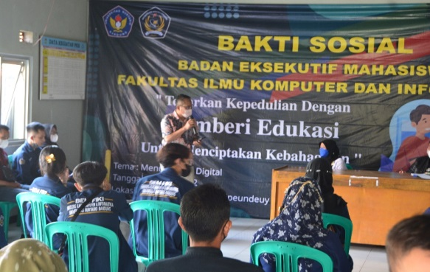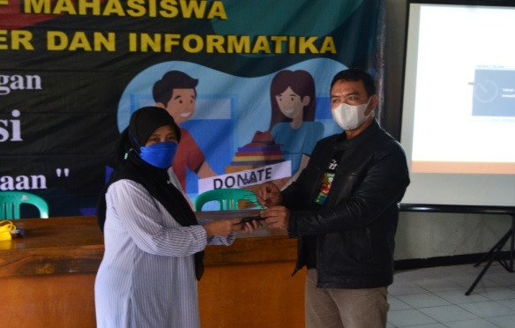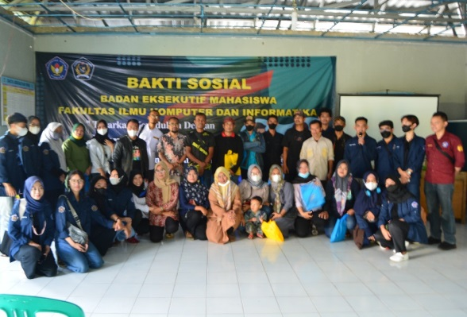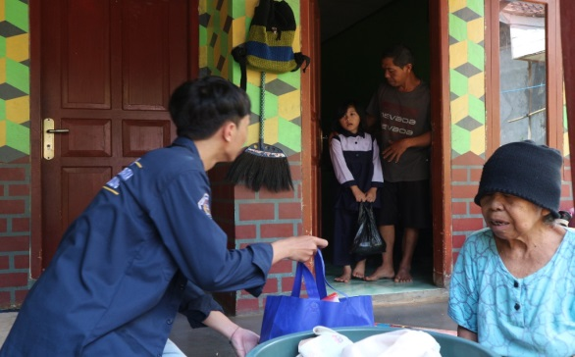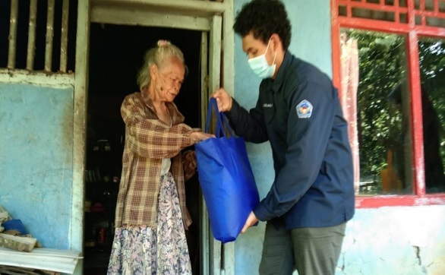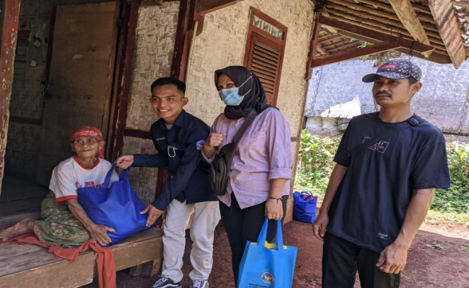

1. **BEM FIKI FUTSAL CUP 2022**
2. **Latar Belakang**

Futsal merupakan permainan bola yang terdiri dari dua tim dengan masing-masing anggota tim terdiri dari 5 pemain utama dan maksimal 7 orang pemain cadangan. Futsal sendiri telah diciptakan sejak tahun 1930 oleh JUAN CARLOS CERIANI di Uruguay. Hingga saat ini olahraga futsal berkembang sangat pesat bahkan telah menjadi bagian dari FIFA (Federation Internationale de Football Association) sejak tahun 1989.

Sportifitas dan kerjasama merupakan kunci yang paling penting dalam permainann namun perlu adanya komando dalam suatu tim. Bagaimana mungkin sebuah tim akan maju ataupun juara apabila dalam permainan tidak saling kerjasama. Apalagi ketika ego para pemain sudah dimunculkan sudah pasti masalah akan muncul dalam tim tersebut. Oleh karena itu perlu adanya pembentuk karakteristik dalam setiap diri siswa untuk bisa beradaptasi dan menyesuaikan dengan keadaan lingkungan sosial. Untuk itu perlu pemahaman tentang pentingnya kerjasama di berbagai lingkungan. Dengan kegiatan futsal kita mencoba membangun pemahaman dan kesadaran dalam diri siswa untuk membangun negara yang lebih baik paling tidak dengan membangun nilai kebersamaan dan mempererat hubungan serta menjalin komunikasi antar siswa.

Maka dari itu, Badan Eksekutif Mahasiswa Fakultas Ilmu Komputer dan Informatika Universitas Nurtanio Bandung (BEM FIKI UNNUR) membuka peluang atau memfasilitasi bagi para siswa di tingkat SMA/SMK Sederajat untuk saling mengembangkan bakat serta menanamkan pemahaman tentang pentingnya hubungan kerjasama yang baik antar siswa dengan berani mengikuti kegiatan turnamen olahraga futsal yang diadakan BEM FIKI UNNUR.

Badan Eksekutif Mahasiswa Fakultas Ilmu Komputer dan Informatika Universitas Nurtanio Bandung (BEM FIKI UNNUR) bermaksud mengadakan kegiatan turnamen futsal yang berjudul “BEM FIKI FUTSAL CUP 2022” dengan tema *“play with passion, be a champion”.* Tema ini diangkat guna setiap peserta bermain dengan semangat dan membangun kerjasama tim yang baik untuk meraih juara.

1. **Tujuan**
2. Tercapainya siswa yang menjunjung tinggi sportifitas
3. Menambah pengalaman baru bagi para siswa tingkat SMA/SMK Sederajat khususnya di bidang olahraga
4. Memperkenalkan Universitas Nurtanio Bandung khususnya Prodi Teknik Informatika kepada pelajar SMA/SMK Sederajat
5. Mewadahi bagi para siswa SMA/SMK Sederajat untuk mengapresiasi kemampuan yang dimiliki khususnya bakat di bidang olahraga futsal
6. Melatih kemampuan di bidang olahraga futsal dalam mengikuti turnamen futsal yang diadakan BEM FIKI UNNUR
7. **Deskripsi Kegiatan**
8. Nama Kegiatan

Nama Kegiatan ini adalah “BEM FIKI FUTSAL CUP 2022”

1. Tema Kegiatan

Kegiatan ini mengangkat tema *“play with passion, be a champion”*

1. Pelaksanaan

Kegiatan ini akan diselenggarakan pada:

Hari : Jum’at – Mingu

Tanggal : 9 – 11September 2022

Pukul : 08.00 WIB - selesai

Tempat : Lapangan Futsal Kampus 1 Universitas Nurtanio Bandung

1. Sasaran Kegiatan

Sasaran kegiatan ini adalah para siswa/i SMA/SMK Sederajat seBandung Raya.

1. Susunan Kepanitiaan

Penanggung Jawab : Dhany Syabana

Ketua Pelaksana : Aditia Gusti Ananda

Wakil Ketua Pelaksana : Alsha Gumilar

Sekretaris : Nadila Febriani

Glisela Dila Priatna

Bendahara : Citra Dewi

Div.Acara : Reni Rahayu

Rahmat Sunjani

Krismayanti

Div.Humas Eksternal : Asep Kurnia

Kemal Erlanda Keibar

Nurulqolbi Mutmainnah

Div.Humas Internal : Mesa Mustika

Ella Rostiana

Div.Koordinator Lapangan : David Alfarezky

Rizal Setiawan

Bayu Rachmad Sadewo

Div.Logistik : Iqbal Bayyinah Baihaqi

Akbar Yahya Muhaimin

Najwan Mubasysyir

M.Rizko Sefta Al Hafiez

Div. PDD : Indiraki Ramdhani

M.Fikri Agustian

Div.Medic : Jaka Saepul Rochmat

Div.Konsumsi : Juariah Febrianti

Rena Imanina Ilmiah

1. Susunan Kegiatan

Hari ke 1 (9 September 2022)

|  |  |  |  |  |
| --- | --- | --- | --- | --- |
| NO | Waktu | Durasi | Kegiatan | Penanggung jawab |
| 1 | 07.00 – 07.30 | 30’ | Briefing | Panitia |
| 2 | 07.30 – 08.00 | 30’ | Persiapan | Panitia |
| 3 | 08.00 – 08.10 | 10’ | Sambutan WAREK III | MC |
| 4 | 08.20 – 08.30 | 10’ | Sambutan ketua BEM | MC |
| 5 | 08.30 – 08.40 | 10’ | Sambutan Presiden Mahasasiswa BEM UNNUR |  |
| 6 | 08.40 – 08.50 | 10’ | Simbolis ( WAREK III, Dekan, Ketua BEM, Presma BEM UNNUR ) | MC |
| 7 | 08.50 – 09.00 | 10’ | Pembinaan | Korlap |
| 8 | 09.00 – 09.50 | 50’ | Pertandingan Ke- 1 | Korlap |
| 9 | 09.50 – 10.00 | 10’ | Break |  |
| 10 | 10.00 – 10.50 | 50’ | Pertandingan Ke- 2 | Korlap |
| 11 | 10.50 – 11.00 | 10’ | Break |  |
| 12 | 11.00 – 11.50 | 50’ | Pertandingan Ke- 3 | Korlap |
| 13 | 11.50 – 12.30 | 40’ | Break(ISOMA) |  |
| 14 | 12.30 – 13.20 | 50’ | Pertandingan Ke- 4 | Korlap |
| 15 | 13.20 – 13.30 | 10’ | Break |  |
| 16 | 13.30 – 14.20 | 50’ | Pertandingan Ke- 5 | Korlap |
| 17 | 14.10 – 14.40 | 30’ | Break(ISOMA) |  |
| 18 | 14.40 – 15.30 | 50’ | Pertandingan Ke- 6 | Korlap |
| 19 | 15.30 – 15.40 | 10’ | Break |  |
| 20 | 15.40 – 16.30 | 50’ | Pertandingan Ke- 7 | Korlap |
| 21 | 16.30 – 16.40 | 10’ | Technical Meeting |  |

Hari ke 2 (10 September 2022)

|  |  |  |  |  |
| --- | --- | --- | --- | --- |
| NO | Waktu | Durasi | Kegiatan | Penanggung jawab |
| 1 | 06.30 – 06.40 | 10’ | Briefing | Panitia |
| 2 | 06.40 – 06.50 | 10’ | Persiapan | Panitia |
| 3 | 06.50 – 07.00 | 10’ | Pembinaan | Korlap |
| 4 | 07.00 – 07.50 | 50’ | Pertandingan Ke- 8 | Korlap |
| 5 | 07.50 – 08.00 | 10’ | Break |  |
| 6 | 08.00 – 08.50 | 50’ | Pertandingan Perempat Final 1 | Korlap |
| 7 | 08.50 – 09.00 | 10’ | Break |  |
| 8 | 09.00 – 09.50 | 50’ | Pertandingan Perempat Final 2 | Korlap |
| 9 | 09.50 – 10.00 | 10’ | Break |  |
| 10 | 10.00 – 10.50 | 50’ | Pertandingan Perempat Final 3 | Korlap |
| 11 | 10.50 – 11.00 | 10’ | Break |  |
| 12 | 11.00 – 11.50 | 50’ | Pertandingan Perempat Final 4 | Korlap |
| 13 | 11.50 – 12.30 | 40’ | Break(ISOMA) |  |
| 14 | 12.30 – 13.20 | 50’ | Pertandingan Semifinal 1 | Korlap |
| 15 | 13.20 – 13.30 | 10’ | Pertandingan dihentikan karena cuaca /Techical Meeting |  |

Hari ke 3 (11 September 2022)

|  |  |  |  |  |
| --- | --- | --- | --- | --- |
| NO | Waktu | Durasi | Kegiatan | Penanggung jawab |
| 1 | 07.40 – 07.50 | 10’ | Briefing | Panitia |
| 2 | 07.50 – 08.00 | 10’ | Persiapan | Panitia |
| 3 | 08.00 – 08.50 | 50’ | Pertandingan Semifinal 2 | Korlap |
| 4 | 08.50 – 10.20 | 90’ | Break |  |
| 5 | 10.20 – 11.10 | 50’ | Pertandingan perebutan Juara 3 | Korlap |
| 6 | 11.10 – 12.00 | 30’ | Break |  |
| 7 | 12.00 – 12.50 | 50’ | Pertandingan FINAL | Korlap |
| 8 | 12.50 – 13.00 | 10’ | Persiapan pengumuman Juara |  |
| 9 | 13.00 – 13.05 | 5’ | Sambutan Penutup | Ketua BEM |
| 10 | 13.05 – 13.20 | 15’ | Pengumuan Juara 1, 2, 3 TOP SCORE, Team Fairplay | MC |
| 11 | 13.20 – 13.30 | 10’ | Bagi Trophy dan hadiah juara 1,2,3, TOP SCORE, Team Fairplay | Ketua BEM, Ketuplak, Wakil Ketuplak |
| 12 | 13.00 – 13.05 | 5’ | PENUTUPAN | MC |

1. **Evaluasi**
2. Jalannya Kegiatan di Lapangan

Kegiatan ini dilakukan secara offline (tatap muka) yang bertempat di Lapangan Futsal Kampus I Universittas Nurtanio Bandung dengan tema “play with passion, be a champion”. Kegiatan ini dilakukan selama 3 hari, memang berbeda dengan rencana awal yang dibuat selama 2 hari, dan dikarenakan kendala cuaca yaitu hujan acara ini jadi dilaksanakan selama 3 hari. Kegiatan ini diikuti oleh jumlah peserta sebanyak 160 peserta dari berbagai SMA/SMK/MA SeBandung Raya, dengan 10 peserta dari setiap sekolah. Jadi total sekolah yang mengikuti kegiatan ini ada 16 sekolah dengan 16 tim.

Kegiatan ini dimulai dari berkumpulnya panitia sekitar pukul 06.00 WIB melakukan persiapan terlebih dahulu, mulai dari merapikan kursi, pengecekan sound, membersihkan lapangan, dan briefing terlebih dahulu sebelum acara dimulai. Kegiatan ini dibuka dengan pembukaan oleh MC, dan dilanjutkan dengan sambutan dari Bapak Muhammad Satar, S.E., M.M. beliau selaku Wakil Rektor III Bidang Kemahasiswaan Universitas Nurtanio Bandung, lalu sambutan dari Angga Fuadiansyah selaku Presiden Mahasiswa Badan Eksekutif Mahasiswa Universitas Nurtanio Bandung, dan terakhir sambutan dari Dhany Syabana selaku Ketua Badan Eksekutif Mahasiswa Fakultas Ilmu Komputer dan Informatika Universitas Nurtanio Bandung. Berikutnya ada acara pembukaan guna sebagai simbolis pembukaan resmi dari “BEM FIKI FUTSAL CUP 2022”, yaitu berupa tendangan simbolis pembuka oleh, WAREK III, DEKAN FIKI, Presma, dan Ketua BEM FIKI. Dengan itu acara dibuka secara resmi dengan pertandingan pembuka antara SMK BPI Bandung melawan MA IBNU SINA, dengan kemenangan dari MA IBNU SINA. Pertandinganpun dilanjutkan, sampai ke tim selanjutnya dengan total pertandingan pada hari 1 yang seharusnya melaksanakan 8 pertandingan, tapi hanya bias dilaksanakan sampai ke pertandingan 7 dikarenakan hujan deras yang mengguyur.

Acarapun dilanjutkan ke hari 2, yaitu melanjutnya pertandingan ke 7 yang tertunda karena hujan, pertandingan dimulai dari pukul 07.00 WIB. Setelahnya pertandingan perempat final dengan pertandingan antara pemenang yang didapat dari pertandingan kemarin. Yaitu dimulai dengan pertandingan antara MA IBNU SINA melawan SMAN 1 Cisarua, yang dimenangkan oleh SMAN 1 Cisarua. Dilanjutkan dengan pertandingan kedua hingga pertandingan ke keempat. Dengan sisa waktu tersisa, pertandingan dilanjutkan ke semifinal, pertandingan pertama antara SMAN 1 Cisarua melawan SMKN 12 Bandung, dengan kemenangan diperoleh oleh SMAN 1 Cisarua. Lagi-lagi pertandingan tidak bisa dilanjutkan dikarenakan hujan deras lagi, dan pertandignan dilanjutkan esok hari.

Hari terakhir yaitu hari ke 3 pertandinganpun dilanjutnya, yaitu pertandingan semifinal kedua antara SMAN 1 Cimahi melawan SMA PGRI 1 Bandung, dengan kemenangan yang dimenangkan oleh SMA PGRI 1 Bandung. Pertandingan dihentikan sementara untuk mempersiapkan pertandingan memperebutkan juara 3 sampai pukul 10.20 WIB. Lalu pertandingan pun dilanjutkan untuk memperebutkan juara 3, yaitu pertandingan antara SMKN 12 Bandung melawan SMAN 1 Cimahi, kemenangan diraih oleh SMAN 1 Cimahi yang otomatis menempati juara 3 pada turnamen futsal. Pertandingan dilanjutkan masuk ke babak final antara SMAN 1 Cisarua melawan SMA PGRI 1 Bandung, pertandingan sangat sengit dan antusias yang sangat luar biasa dari para supporter yang datang SMA PGRI 1 Bandung, hingga pertandingan diraih dengan total skor seri yaitu 2 – 2, untuk menentukan kemenangan maka dilakukan adu pinalti dan kemenangan diraih oleh SMAN 1 Cisarua. Dengan ini ditentukan juara 2 ditempati oleh SMA PGRI 1 Bandung dan juara pertama ditempati oleh SMAN 1 Cisarua.

Dengan selesainya pertandingan dilanjutkan dengan penutup acara dan pembagian hadiah para pemenang. Para panitia sudah menyiapkan para pemenang dimulai dari kategori Team Fairplay, Top Score, Juara 3, Juara 2, dan Juara 1. Penutupan dibuka oleh MC tepat pukul 13.00 WIB, dimulai dengan sambutan penutup dari Ketua Badan Eksekutif Mahasiswa Fakultas Ilmu Komputer dan Informatika, lalu pengumuman para pemenang, dimulai dengan kemenangan kategori Team Fairplay dengan hadiah Rp. 150.000,- yang dimenangkan oleh SMAN 1 Cisarua yang dilihat dari ketertiban tim tersebut selama mengikuti turnamen. Selanjutnya pengumuman kemenangan kategori Top Score dengan Rp. 300.000,- yang dimenangkan oleh Ramdan dengan nomor punggung 8 dari SMKN 12 Bandung yang dilihat dari banyaknya skor yang dicetak. Lalu pengumuman tim para juara yang diperoleh dari pertandingan, yaitu Juara 3 diraih SMAN 1 Cimahi, Juara 2 diraih SMA PGRI 1 Bandung, dan Juara 1 diraih oleh SMAN 1 Cisarua. Turnamen ini mendapat antusias yang sangat luar biasa dari para peserta dan para supporter dari sekolah masing-masing. Dengan ini ditutupnya acara dari turnamen “BEM FIKI FUTSAL CUP 2022”.

1. Hambatan

Hambatan-hambatan yang dihadapi oleh panitia Turnamen “BEM FIKI FUTSAL CUP 2022” Badan Eksekutif Mahasiswa Fakultas Ilmu Komputer dan Informatika, antara lain dimulai dengan waktu acara yang tidak sesuai dengan rundown, yang harusnya acara dilakukan 2 hari menjadi 3 hari karena keadaan cuaca yang tidak mendukung yaitu terjadi hujan yang deras. Hambatan lainnya yaitu panitia hampir kewalahan menertibkan para supporter.

1. Saran

Untuk kegiatan ini semoga dipersiapkan lebih matang lagi, dan ditingkatkan ketertiban karena banyaknya orang dari luar kampus. Dan juga semoga event ini dapat dilanjutkan.

1. Parameter Keberhasilan

Kegiatan ini berlangsung dengan lancar dengan parameter keberhasilan mencapai 80%.

1. **Laporan Keuangan**
2. Pemasukan Dana

|  |  |  |
| --- | --- | --- |
| No | Uraian | Jumlah (Rp) |
| 1 | Dana RKAT "BEM FIKI FUTSAL CUP 2022" tahun 2022 | Rp.13.150.000 |
|  | Total | Rp.13.150.000 |

1. Pengeluaran Dana

|  |  |  |  |  |  |
| --- | --- | --- | --- | --- | --- |
| NO | NAMA BARANG | JUMLAH | HARGA SATUAN | TOTAL | ADA NOTA/ KWITANSI |
|  | Hadiah |  |  |  |  |
| 1 | Uang Pembinaan 1 | 1 Tim | Rp.1,500,000.00 | Rp. 1,500,000.00 | KWITANSI |
| 2 | Uang Pembinaan 2 | 1 Tim | Rp.1,000,000.00 | Rp. 1,000,000.00 | KWITANSI |
| 3 | Uang pembinaan 3 | 1 Tim | Rp. 750,000.00 | Rp. 750,000.00 | KWITANSI |
| 4 | Hadiah Top Score | 1 Orang | Rp. 300,000.00 | Rp. 300,000.00 | KWITANSI |
| 5 | Hadiah Team Fairplay | 1 Tim | Rp. 150,000.00 | Rp. 150,000.00 | KWITANSI |
| 6 | Trophy Juara ( 2 Kaki ) | 3 pcs | Rp. 150,000.00 | Rp. 450,000.00 | NOTA |
| 7 | Mendali | 30 pcs | Rp. 12,000.00 | Rp. 360,000.00 | NOTA |
|  | Dekorasi |  |  |  |  |
| 8 | Tenda 6 x 6 | 1 Paket | Rp. 800,000.00 | Rp. 800,000.00 | KWITANSI |
| 9 | Banner Front Lite 7 x 0,5 | 3 pcs | Rp. 52,500.00 | Rp. 157,500.00 | NOTA |
| 10 | Banner Front Lite 1,5 x 0,5 | 6 pcs | Rp. 11,250.00 | Rp. 67,500.00 | NOTA |
| 11 | Print Tulisan Hadia A2 | 5 pcs | Rp. 25,000.00 | Rp. 125,000.00 | NOTA |
| 12 | Converty | 4 pcs | Rp. 15,000.00 | Rp. 60,000.00 | NOTA |
| 13 | Banner Futsak Frontlite 5x 3 | 1 pcs | Rp. 225,000.00 | Rp. 225,000.00 | NOTA |
|  | Merchandise |  |  |  |  |
| 14 | Baju Panitia (kaos polo ) | 32 pcs | Rp. 40,000.00 | Rp. 1,280,000.00 | NOTA |
| 15 | Baju Pejabat ( Kaos Polo) | 5 pcs | Rp. 55,000.00 | Rp. 275,000.00 | NOTA |
| 16 | stiker futsal Vinil Putih A3 | 10 pcs | Rp. 11,500.00 | Rp. 115,000.00 | NOTA |
|  | Konsumsi |  |  |  |  |
| 17 | sarapan pagi 1 | 39 pcs | Rp. 5,000.00 | Rp. 195,000.00 | KWITANSI |
| 18 | Makan siang 1 | 40 box | Rp. 15,000.00 | Rp. 600,000.00 | NOTA |
| 19 | sarapan pagi 2 | 52 pcs | Rp. 5,000.00 | Rp. 260,000.00 | NOTA |
| 20 | makan siang 2 | 52 box | Rp. 12,000.00 | Rp. 624,000.00 | NOTA |
| 21 | Makan siang 3 | 43 box | Rp. 10,000.00 | Rp. 430,000.00 | NOTA |
| 22 | Snack Pejabat | 10 box | Rp. 12,500.00 | Rp. 125,000.00 | NOTA |
| 23 | snack tamu undangan | 40 box | Rp. 11,500.00 | Rp. 460,000.00 | NOTA |
| 24 | makan siang Pejabat | 10 box | Rp. 35,000.00 | Rp. 350,000.00 | NOTA |
| 25 | Snack Pejabat hari 3 | 10 box | Rp. 14,000.00 | Rp. 140,000.00 | NOTA |
| 26 | Aqua cup Zodiak 240ml | 2 dus | Rp. 15,500.00 | Rp. 31,000.00 | NOTA |
| 27 | Aqua Botol Siera 600ml | 2 dus | Rp. 32,000.00 | Rp. 64,000.00 | NOTA |
| 28 | Aqua Botol Vit 600 ml | 10 dus | Rp. 35,000.00 | Rp. 350,000.00 | NOTA |
| 29 | Aqua Cup Asmi 240 ml | 3 dus | Rp. 15,000.00 | Rp. 45,000.00 | NOTA |
| 30 | Aqua Cup Asmi 240 ml | 1dus | Rp. 15,000.00 | Rp. 15,000.00 | NOTA |
| 31 | Aqua Botol Vit 600 ml | 1dus | Rp. 35,000.00 | Rp. 35,000.00 | NOTA |
| 32 | Aqua Cup Asmi 240 ml | 2 dus | Rp. 16,000.00 | Rp. 32,000.00 | NOTA |
| 33 | Cup Kopi | 2 pac | Rp. 7,000.00 | Rp. 14,000.00 | NOTA |
| 34 | Gula Putih | 250 gr | Rp. 4,000.00 | Rp. 4,000.00 | NOTA |
| 35 | nasi ayam paket Hemat | 3 box | Rp. 10,500.00 | Rp. 31,500.00 | NOTA |
| 36 | Isi Ulang Galon | 1 pcs | Rp. 5,000.00 | Rp. 5,000.00 | NOTA |
| 37 | Roko Djarum Super 12 | 1 pcs | Rp. 21,500.00 | Rp. 21,500.00 | STRUCK |
| 38 | GG Filter Merah 12 | 1 pcs | Rp. 22,700.00 | Rp. 22,700.00 | STRUCK |
| 39 | Dji Samsoe MF 12 | 1 pcs | Rp. 19,700.00 | Rp. 19,700.00 | STRUCK |
|  | Medic |  |  |  |  |
| 40 | vitamin c | 1pcs | Rp. 6,000.00 | Rp. 6,000.00 | NOTA |
| 41 | IPI Vitamin C | 2pcs | Rp. 7,500.00 | Rp. 15,000.00 | STRUCK |
| 42 | Shirudo Body Spray Relaxant 100 ml | 1pcs | Rp. 69,800.00 | Rp. 69,800.00 | STRUCK |
| 43 | OXYCAN KLG | 1pcs | Rp. 56,800.00 | Rp. 56,800.00 | STRUCK |
| 44 | Y.B Aerosol 86 gr | 1pcs | Rp. 123,000.00 | Rp. 123,000.00 | NOTA |
| 45 | Hot Cream | 1pcs | Rp. 30,000.00 | Rp. 30,000.00 | NOTA |
|  | Kebutuhan Acara Futsal |  |  |  |  |
| 46 | Tinta Printer (warna hitam) | 1pcs | Rp. 31,500.00 | Rp. 31,500.00 | NOTA |
| 47 | Map Biru | 1pcs | Rp. 3,000.00 | Rp. 3,000.00 | NOTA |
| 48 | Bola Futsal Tikar | 1pcs | Rp. 123,500.00 | Rp. 123,500.00 | STRUCK |
| 49 | Plastik ID card | 5 pcs | Rp. 3,000.00 | Rp. 15,000.00 | NOTA |
| 50 | styropoam | 5 pcs | Rp. 8,000.00 | Rp. 40,000.00 | NOTA |
| 51 | Trashbag | 1 pack | Rp. 24,000.00 | Rp. 24,000.00 | NOTA |
| 52 | name tag | 10 Set | Rp. 5,000.00 | Rp. 50,000.00 | NOTA |
| 53 | Amplop Coklat | 10pcs | Rp. 750.00 | Rp. 7,500.00 | NOTA |
| 54 | Double tipe | 1 pcs | Rp. 4,500.00 | Rp. 4,500.00 | NOTA |
| 55 | Paku Triplek | 2 ons | Rp. 10,000.00 | Rp. 10,000.00 | NOTA |
| 56 | Doble tipe Hitam | 1 pcs | Rp. 20,000.00 | Rp. 20,000.00 | NOTA |
|  | Perbaikan Lapang |  |  |  |  |
| 57 | koas Roll Besar | 2pcs | Rp. 35,000.00 | Rp. 70,000.00 | STRUCK |
| 58 | cat kiloan | 2kg | Rp. 65,000.00 | Rp. 130,000.00 | NOTA |
| 59 | kaleng Tiner | 1 pcs | Rp. 34,500.00 | Rp. 34,500.00 | NOTA |
| 60 | Kuas kecil | 3 pcs | Rp. 12,500.00 | Rp. 37,500.00 | NOTA |
| 61 | Amplas | 1 meter | Rp. 10,000.00 | Rp. 10,000.00 | NOTA |
| 62 | Semen | 5kg | Rp. 2,500.00 | Rp. 12,500.00 | NOTA |
| 63 | Benang Kasur | 1 rol | Rp. 10,000.00 | Rp. 10,000.00 | NOTA |
| 64 | Semen | 5kg | Rp. 2,500.00 | Rp. 12,500.00 | NOTA |
| 65 | Cat STD | 10KG | Rp. 140,000.00 | Rp. 140,000.00 | NOTA |
| 66 | Cat RCD | 1kg | Rp. 24,000.00 | Rp. 24,000.00 | NOTA |
| 67 | Magnaluk LP Army Green 3787 | 20 kg | Rp. 550,000.00 | Rp. 550,000.00 | STRUCK |
|  |  |  | Jumlah | Rp. 13.150.000 |  |

1. **Dokumentasi Kegiatan**

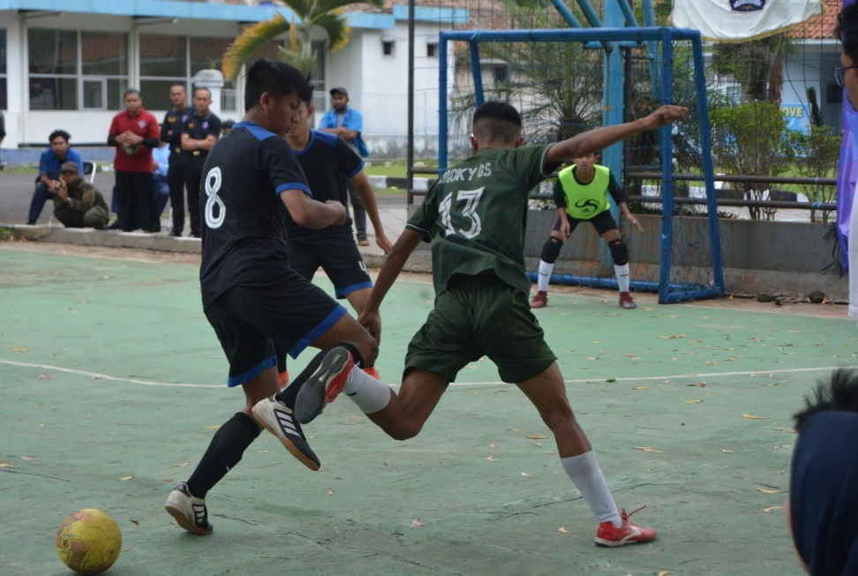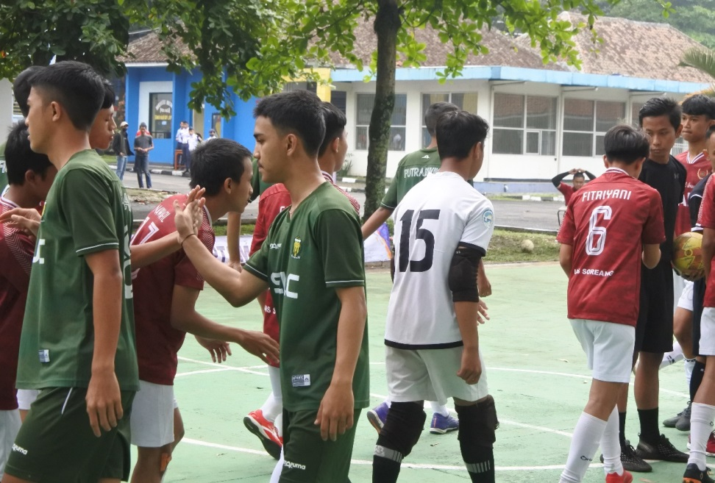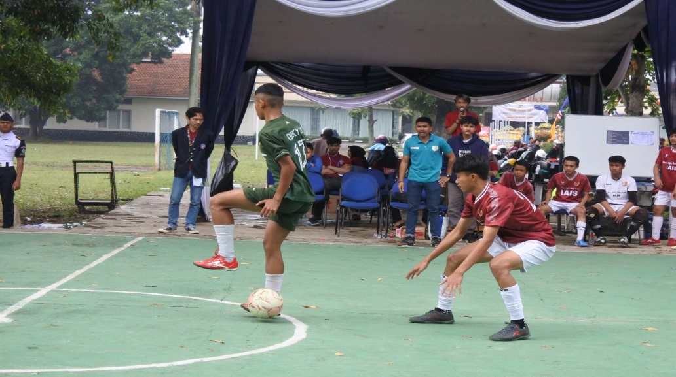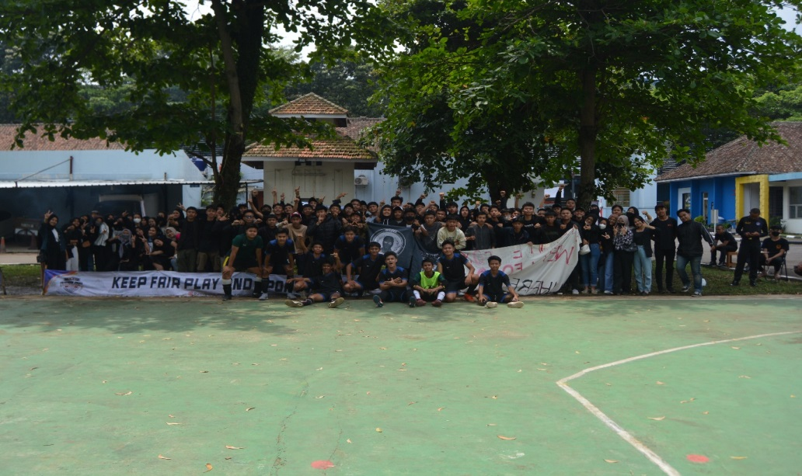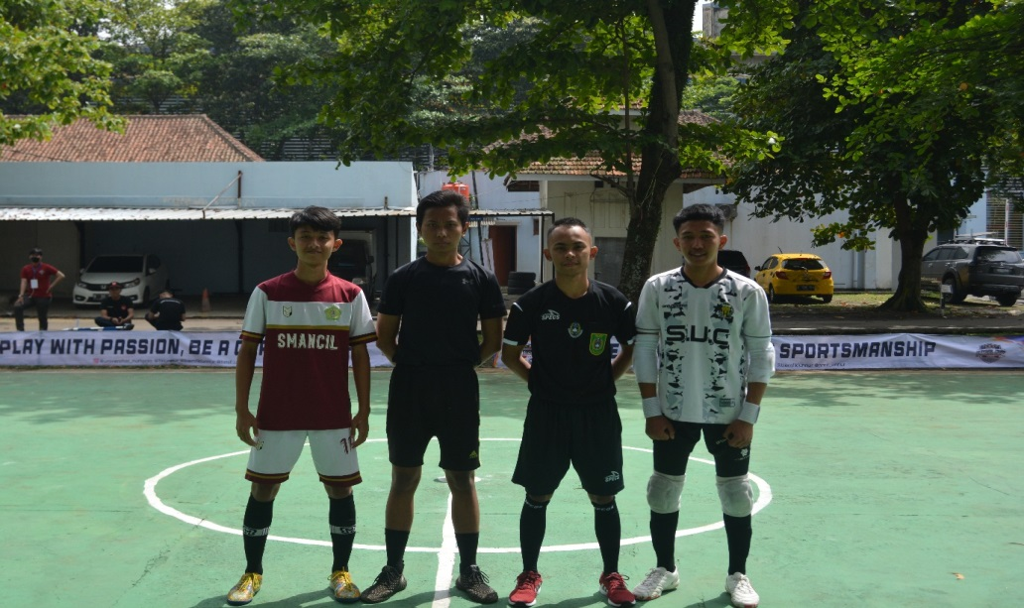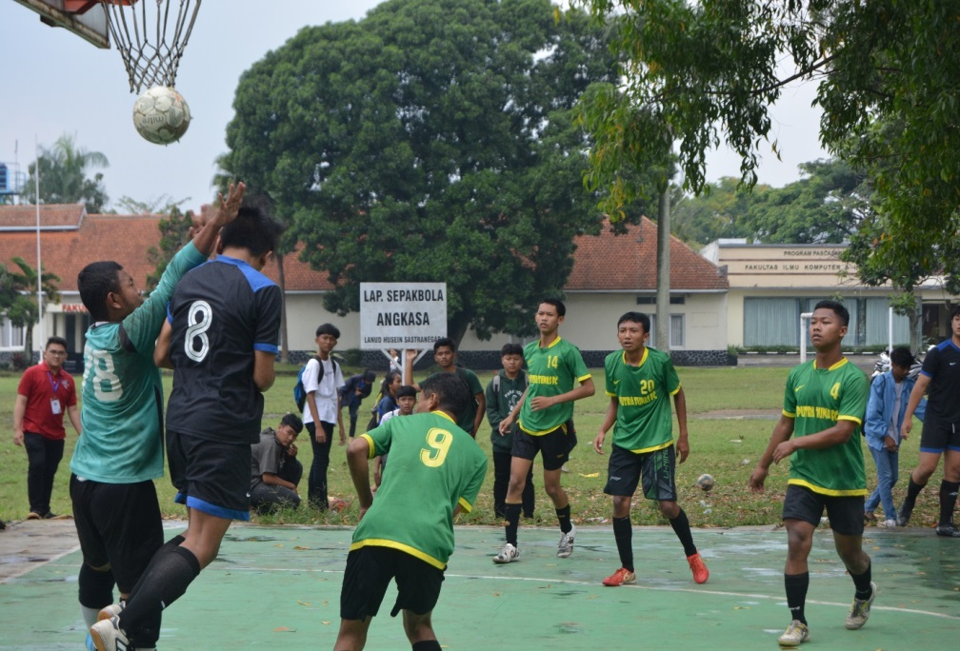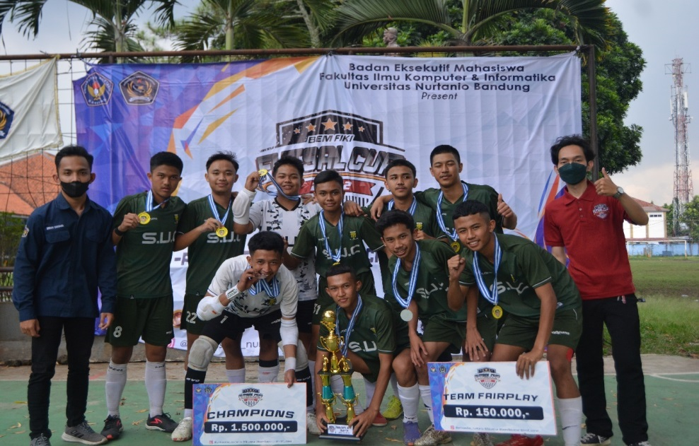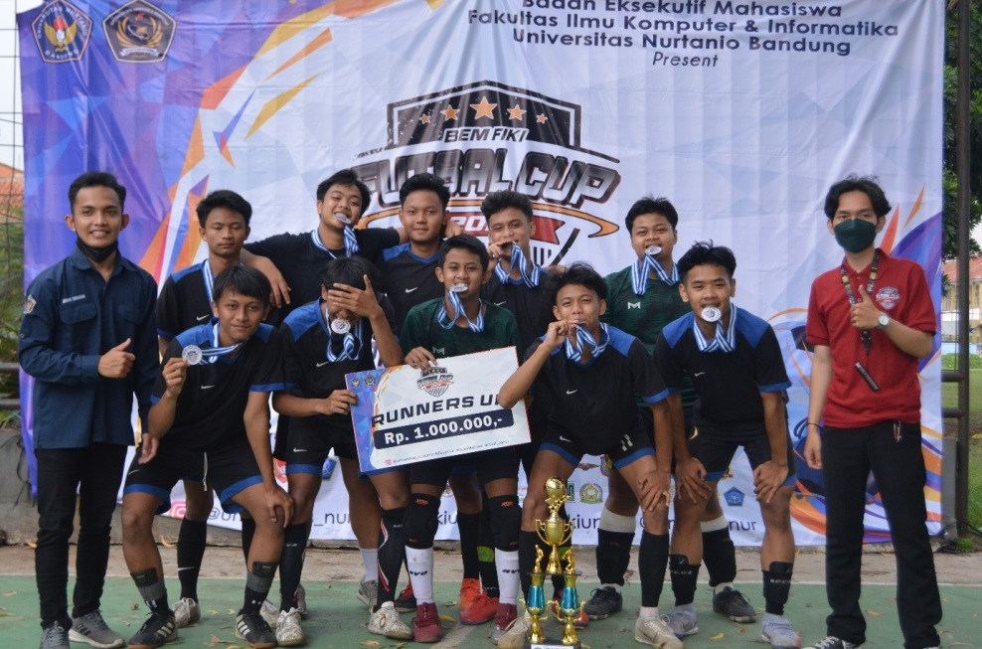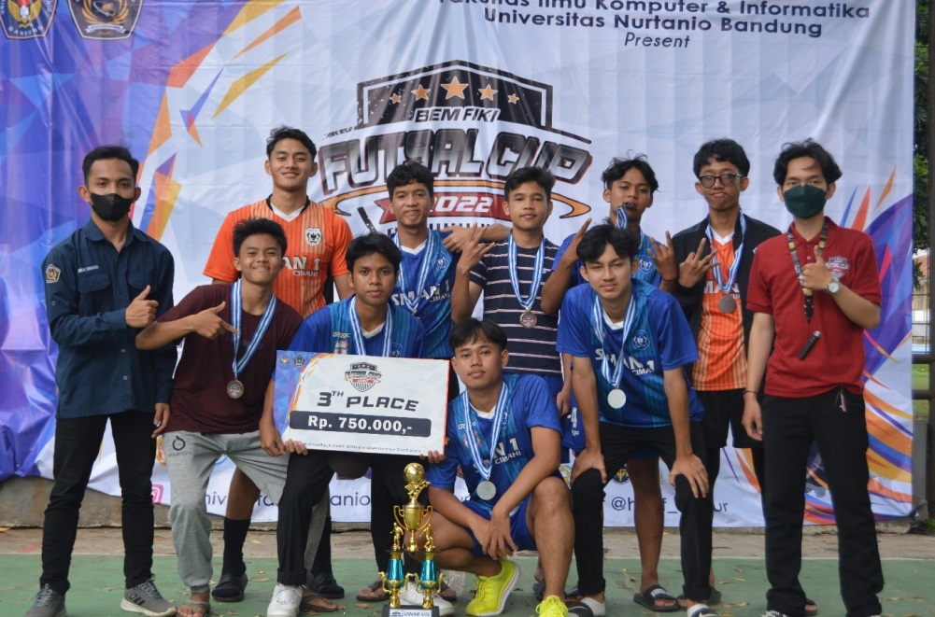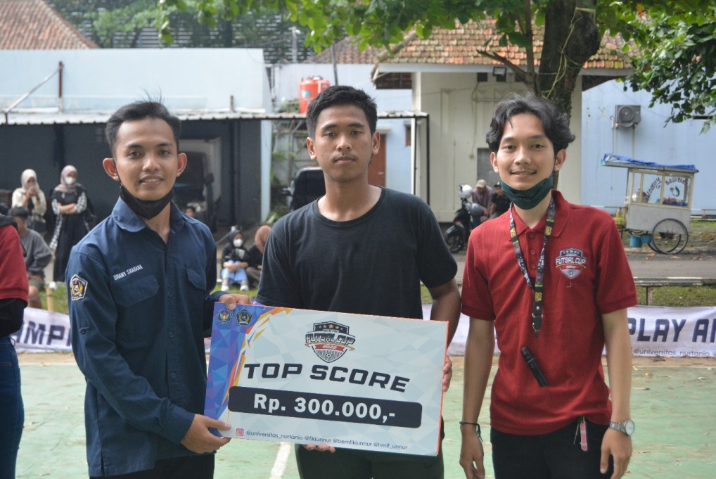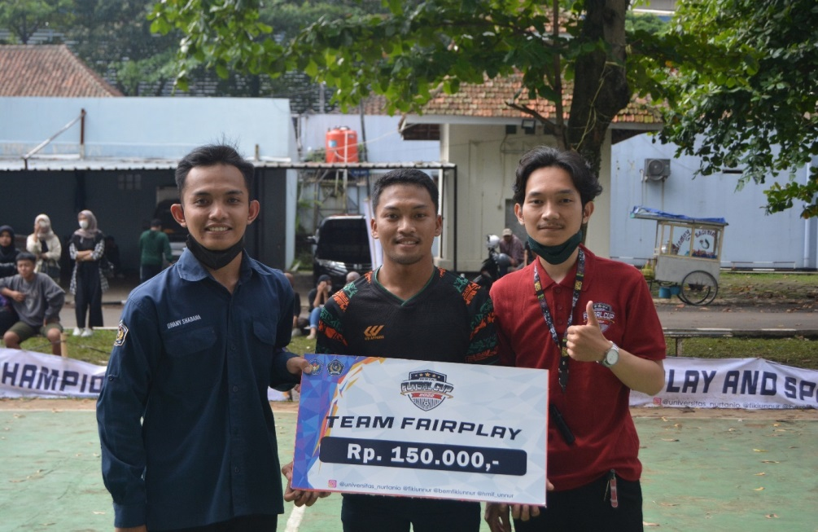

1. ***Open Recruitment (Oprec)***
2. **Latar Belakang**

Sumber daya manusia merupakan hal yang sangat penting dalam usaha untuk mewujudkan suatu keberhasilan dalam suatu organisasi. Oleh karna itu, sumber daya manusia sangat berpengaruh dalam mewujudkan program kerja di sebuah organisasi. Badan Eksekutif Mahasiswa Fakultas Ilmu Kompuer & Infortmatika Universias Nurtanio Bandung merupakan bentuk organisasi yang sadar akan pentingnya kepengurusan sebagai pelaksana kerja, sehingga mengakibatkan pentingnya perhatian terhadap pengembangan pengurus organisasi untuk mendukung tercapainya prestasi kerja. Newland (Rooswita S, Dewi dan Prima Y, Fransistya, 2017) berpendapat bahwa kesuksesan dalam organisasi tidak lepas dari atribut peran daripada anggota pengurusnya, tanpa anggota pengurus organisasi tidak akan berdiri.

Oleh karena itu Badan Eksekutif Mahasiswa Fakultas Ilmu Komputer & Informatika Universits Nurtanio Bandung, membuka kesempatan bagi mahasiswa Fakultas Ilmu Komputer dan Informatika (FIKI) mewadahi bakat dan minat diri, memaksimalkan potensi yang dimiliki oleh setiap mahasiswa, dengan diadakan *open recruitment* , akan menambah pengalaman mahasiswa dalam berorganisasi**.**

1. **Tujuan**
2. Untuk menemukan bibit-bibit baru yang akan meneruskan kepengurusan BEM FIKI UNNUR.
3. Wadah bagi mahasiswa Fakuktas Ilmu Komputer & Informatika untuk mengembangkan minat dan bakatnya
4. Menambah pengalaman dan relasi dalam berorganisasi.
5. **Deskripsi Kegiatan**
6. Nama Kegiatan

Nama kegiatan ini adalah, “*Open Recruitment* Badan Eksekutif Mahasiswa Fakultas Ilmu Komputer & Informatika Uniiversitas Nurtanio Bandung”

1. Pelaksanaan

Pelaksaaan kegiatan ini dilakukan saat masa jabatan kepengurusan akan berakhir untuk mendapatkan anggota/SDM yang baru untuk kepengurusan yang baru.

1. Sasaran Kegiatan

Mahasiswa Fakultas Ilmu Komputer & Informatika yang berkeinginan untuk mengembangkan minat dan bakatnya dalam berorganisasi.

1. **Dokumentasi**

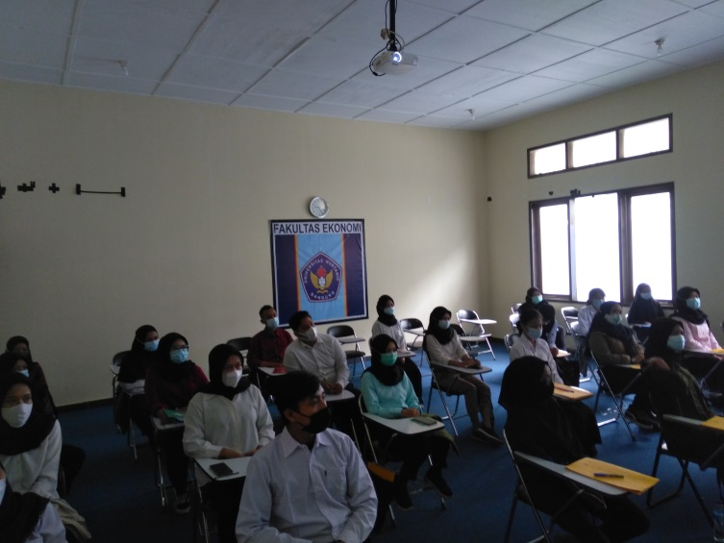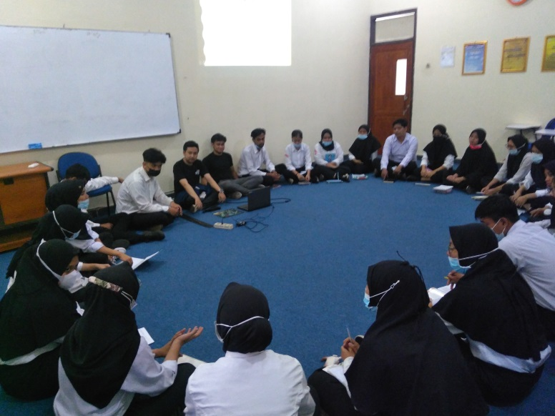

1. **Studi Banding**
2. **Latar Belakang**

Sebagai suatu organisasi eksekutif di tingkat Fakultas, Badan Eksekutif Mahasiswa Fakultas merupakan lembaga tinggi ditingkatan mahasiswa sebagai pelopor pergerakan ditingkat kampus. Badan Eksekutif Mahasiswa Fakultas Ilmu Komputer & Informatika Universitas Nurtanio Bandung (BEM FIKI UNNUR) sebuah organisasi di tingkat Fakultas ini sangat perlu mengembangkan wawasan tentang keorganisasian dengan Badan Eksekutif Mahasiswa yang berada diluar kampus Universitas Nurtanio Bandung.

Untuk itu, BEM FIKI UNNUR mangadakan studi banding dengan BEM yang berada diluar kampus Universitas Nurtanio Bandung. Diharapkan kegiatan studi banding ini memberikankesempatan kepada mahasiswa khususnya pengurus BEM FIKI UNNUR untuk menjalin hubungan baik dengan mahasiswa organisasi BEM diluar kampus Universitas Nurtanio Bandung dalam berkomunikasi dan di harapkan bisa mensinergiskan program kerja dan nantinya kegiatan ini akan membekas dan menjadi modal utama bagi Mahasiswa untuk menjalankan perannya kembali sebagai elemen masyarakat yang mempunyai ambisi untuk melakukan perubahan karena memang disadari atau tidak peran Mahasiswa adalah agent of change dalam strata masyarakat yang ada.

1. **Tujuan**
2. Meningkatkan pengetahuan antar Mahasiswa.
3. Mempererat tali silaturrahmi dan meningkatkan hubungan baik antar organisasi mahasiswa
4. Menggalang persatuan dan kesatuan sesama Mahasiswa juga dapat mensinergiskan program kerja.
5. **Deskripsi Kegiatan**
6. Nama Kegiatan

Nama kegiatan ini adalah “Studi Banding BEM FIKI UNNUR”

1. Pelaksanaan

Kegiatan ini dilaksanakan disaat dua organisasi menyetujui untuk mengadakan studi banding ini.

1. Sasaran Kegiatan

Pengurus dari Badan Eksekutif Mahasiswa Fakultas Ilmu Komputer & Informatika Universitas Nurtanio Bandung

1. **Laporan Keuangan**
2. Pemasukan Dana

|  |  |  |
| --- | --- | --- |
| No | Uraian | Jumlah |
| 1 | Uang Kas Bem | Rp485.500 |

1. Pengeluaran Dana

|  |  |  |  |  |  |  |
| --- | --- | --- | --- | --- | --- | --- |
| No | Uraian | Jumlah | Satuan | Harga Satuan | Total | Bukti Pembayaran |
| Perlengkapan | | | | | | |
| 1 | Bingkai Foto | 1 | Pcs | Rp38.500 | Rp77.000 | Ada Struk |
| Konsumsi | | | | | | |
| 1 | Air Mineral 240ml | 2 | Dus | Rp16.000 | Rp32.000 | Ada Struk |
| 2 | Konsumsi Anggota | 15 | Bungkus | Rp10.000 | Rp150.000 | Ada Struk |
| 3 | Kue Basah ACR | 1 | Dus | Rp85.500 | Rp85.500 | Ada Struk |
| 4 | Kue Bolu Susu Lembang | 1 | Pcs | Rp39.000 | Rp39.000 | Ada Struk |
| 5 | Snack Ringan | 6 | Bungkus | Rp17.000 | Rp102.000 | Ada Struk |
|  |  |  |  |  | 408.500 |  |

1. **Dokumentasi**

**Kegiatan Studi Banding yang dilaksanakan antar BEM FIKI UNNUR dengan BEM UNAS PASIM**

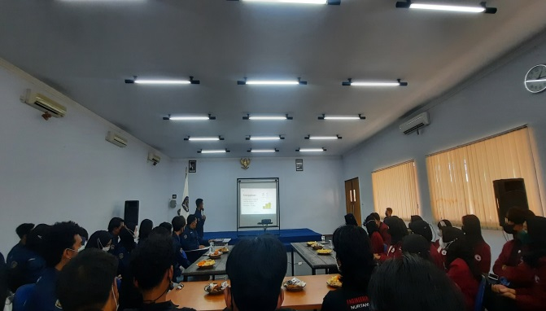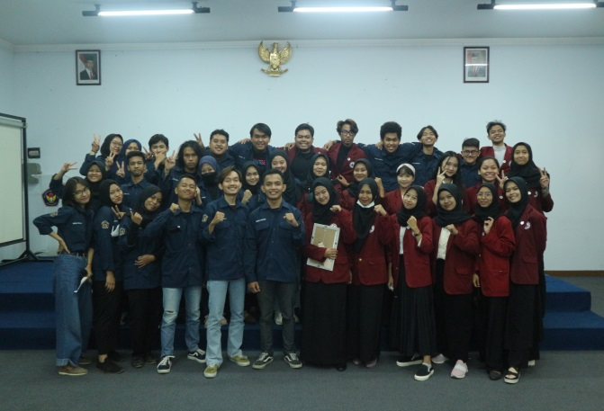

**Kegiatan Studi Banding yang dilaksanakan antar BEM FIKI UNNUR dengan BEM UNIBI**

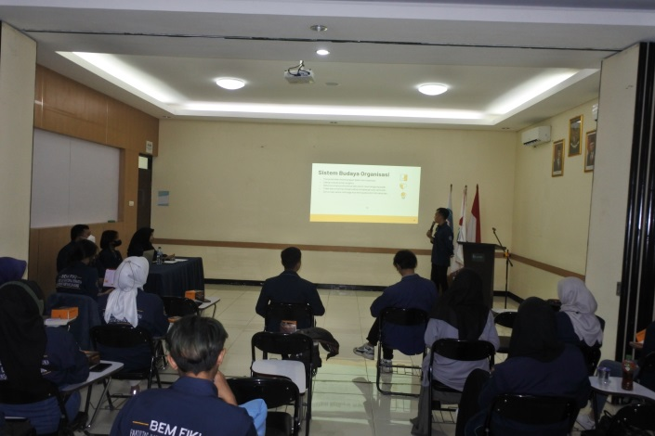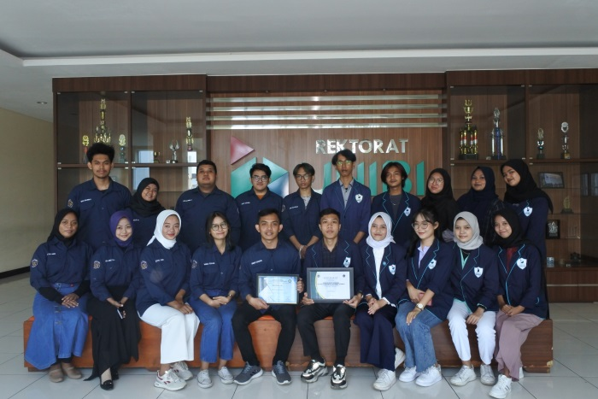

1. **Pengenalan Studi & Program Pendidikan (PSPP)**
2. **Latar Belakang**

Kami menyadari bahwa calon mahasiswa Universitas Nurtanio Bandung tidak dapat langsung beradaptasi dan bersosiali pada lingkungan kampus Universitas Nurtanio Bandung. Pada dasanya kegiatan yang akan diikuti oleh calon Mahasiswa Universitas Nurtanio Bandung ini adalah untuk memberikan pengenalan awal, baik berkenaan dengan sejarah kampus, lembaga kampus, kegiatan akademik, sistem kurikulum, cara pembelajaran yang efektif di perguruan tinggi dan pengenalan para pimpinan beserta staf dan dosen yang ada di lembaga Pendidikan Universitas Nurtanio Bandung.

Untuk itu, dengan adanya kegiatan ini maka kami Badan Eksekutif Mahasiswa Fakultas Ilmu Komputer & Informatika Universitas Nurtanio Bandung akan menyelenggarakan kegiatan Pengenalan Studi & Program Pendidikan bagi calon mahasiswa Universitas Nurtanio Bandung. Kami berharap kegiatan ini dapat menjadi sarana yang dapat memberikan dampak positif bagi mahasiswa agar dapat disiplin dan bertanggung jawab, mempererat hubungan silaturahmi antar mahasiswa dengan lembaga.

1. **Tujuan**
2. Agar mengenal dan memahami lingkungan kampus Universitas Nurtanio Bandung sebagai suatu lingkungan akademis serta memahami mekanisme yang berlaku didalamnya.
3. Menambah wawasan mahasiswa baru dalam penggunaan sarana akademis yang tersedia di Universitas Nurtanio Bandung secara maksimal.
4. Mempersiapkan mahasiswa agar mampu belajar di Perguruan Tinggi serta mematuhi dan melaksanakan norma norma yang berlaku di kampus Universitas Nurtanio Bandung.
5. **Deskripsi Kegiatan**
6. Nama Kegiatan

Nama Kegiatan ini adalah “Pengenalan Studi dan Program Pendidikan”

1. Pelaksanaan

Kegiatan ini mengangkat tema “Budaya Nusantara & Teknologi” dengan Judul “Memadukan Budaya Nusantara dan Teknologi Dalam Kreativitas Mahasiswa”.

1. Sasaran Kegiatan

Kegiatan ini akan diselenggarakan pada:

Hari : Jum’at – Sabtu

Tanggal : 21-22 Oktober 2022

Pukul : 06.00 WIB - selesai

Tempat : Aula Kampus 1 Universitas Nurtanio Bandung

1. Susunan Kegiatan

Hari ke 1 (21 Oktober 2022)

|  |  |  |  |  |  |
| --- | --- | --- | --- | --- | --- |
| No. | Waktu | Durasi | Kegiatan | Keterangan Kegiatan | Penanggung jawab |
| 1 | 06.00 – 06.15 | 15’ | Kumpul Peserta | Absen & Pengecekan Peserta | Mentor |
| 2 | 06.15 – 06.45 | 30’ | Pengecekan Peserta PSPP | Pengecekan Atribut dan barang bawaan Peserta PSPP | Sie. Tata Tertib |
| 3 | 06.45 – 07.00 | 15’ | Peraturan PSPP | Pembacaan Peraturan PSPP | Sie. Tata Tertib |
| 4 | 07.00 – 07.10 | 10’ | Pembukaan MC | Pembukaan PSPP Fakultas Oleh MC | MC |
| 5 | 07.10– 07.25 | 15’ | Sarapan | Peserta menyantap sarapan pagi | MC |
| 6 | 07.25-07.55 | 30’ | Sesi Sharing bersama Mentor | Tiap kelompok sharing dengan Mentor nya masing masing | Mentor |
| 7 | 07.55 – 08.30 | 35’ | Pembukaan |  | MC |
| 8 | 08.30 – 09.00 | 30’ | Pengenalan Pejabat & Panitia PSPP Fakultas | Pengenalan Pejabat & Panitia PSPP BEM FIKI | Sie. Acara |
| 9 | 09.00 – 09-30 | 30’ | Komisi Disiplin | Pendisiplinan Mahasiswa Baru | Sie. Tata Tertib |
| 10 | 09.30 – 10.00 | 30’ | Materi 1 | Penyampaian Materi mengenai Fakultas Ilmu Komputer & Informatika (Dekan FIKI) | Panitia |
| 11 | 10.00 – 10.30 | 30’ | Ice Breaking | Peregangan, Games dari MC | MC |
| 12 | 10.30 – 11.00 | 30’ | Materi 2 | Penyampaian Materi Mengenai Pendidikan (Wadek 3 FIKI) | Panitia |
| 13 | 11.00 – 11.30 | 30’ | Sharing bersama Mahasiswa Baru* | Ngobrol santai bersama Mahasiswa Baru | MC |
| 14 | 11.30 – 13.00 | 90’ | Ishoma Sholat Jumat | | |
| 15 | 13.00 – 14.00 | 60’ | Tour Kampus | Keliling Kampus memperkenalkan denah dan lokasi di sekitar kampus | Mentor |
| 16 | 14.00 – 14.30 | 30’ | Pengenalan lingkungan kampus | Sharing kehidupan di lingkungan kampus Universitas Nurtanio Bandung | Panitia |
| 17 | 14.30 – 15.00 | 30’ | Materi 3 | Penyampaian Materi Mengenai Keuangan, KRS, SKS, IPK (Wadek 2 FIKI) | MC |
| 18 | 15.00 – 15.30 | 30’ | Ice Breaking / Atau Apapun | Mohon dipikirkan | none |
| 19 | 15.30 - 16.00 | 30’ | Ishoma Ashar | | |
| 20 | 16.00 – 16.15 | 15’ | Evaluasi Hari Pertama | Evaluasi Peserta selama Kegiatan Hari Pertama | Sie. Tata Tertib |
| 21 | 16.15 – 16.45 | 30’ | Pengumungan hari ke 2 | Pengumuman informasi hari ke 2 | Sie. Tata Tertib |

Hari ke 2 (22 Oktober 2022)

|  |  |  |  |  |  |
| --- | --- | --- | --- | --- | --- |
| No. | Waktu | Durasi | Kegiatan | Keterangan Kegiatan | Penanggung jawab |
| 1 | 06.00 – 06.15 | 15’ | Kumpul Peserta | Absen & Pengecekan Peserta | Panitia |
| 2 | 06.15 – 06.45 | 30’ | Pengecekan Peserta PSPP | Pengecekan Atribut dan barang bawaan Peserta PSPP | Sie Tata Tertib |
| 3 | 06.45 – 07.00 | 15’ | Pembukaan MC | Pembukaan PSPP Fakultas Oleh MC | MC |
| 4 | 07.00 – 07.30 | 30’ | Sarapan | Peserta menyantap sarapan pagi | Panitia |
| 5 | 07.30 – 07.45 | 15’ | Persiapan senam | Membawa Peralatan ke Lapang | Panitia |
| 6 | 07.45– 08.15 | 30’ | Senam | Senam | Panitia |
| 7 | 08.15 – 09.00 | 45’ | Pengabdian Kampus | Di bimbing Mentor masing masing kelompok | Panitia |
| 8 | 09.00 – 09.30 | 30’ | Yel-yel | Penampilan yel-yel dari setiap kelompok | Sie. Acara |
| 9 | 09.30 – 11.00 | 90’ | Presentasi ( No Power Point ) | Presentasi Tugas Kelompok | MC |
| 10 | 11.00 – 11.30 | 30’ | Komisi Disiplin | Pembinaan mahasiswa baru | Sie. Tata Tertib |
| 11 | 11.30 – 12.30 | 60’ | Ishoma Dzuhur |  |  |
| 12 | 12.30 – 14.00 | 90’ | Pengenalan Organisasi Mahasiswa | Pengenalan BEM, HIMA dan UKM | Panitia |
| 13 | 14.00 – 14.30 | 30’ | Materi 4 | Materi Kaderisasi (Ketua BEM FIKI) | Acara |
| 14 | 14.30 – 15.00 | 30’ | Komisi Disiplin | Evaluasi Selama PSPP | Sie Tata Tertib |
| 15 | 15.00 – 15.30 | 30’ | Penutupan dan pembagian hadiah | Simbolis Penutupan PSPP (Dekan FIKI) | Panitia |
| 16 | 15.30 – 16.00 | 30’ | Selebrasi & Foto Bersama | Foto bersama para peserta pspp, panitia dan pejabat | Panitia |

1. **Evaluasi**
2. Jalannya Kegiatan

Kegiatan PSPP Tahun Akademik 2022/2023 ini dilaksanakan secara offline (tatap muka) yang bertempat di Aula Kampus I Universitas Nurtanio Bandung dengan tema “Budaya Nusantara & Teknologi” dengan Judul “Memadukan Budaya Nusantara dan Teknologi Dalam Kreativitas Mahasiswa”.Kegiatan ini dilaksanakan selama 2 hari, pada hari Jum’at tanggal 21 Oktober 2022 sampai hari Sabtu tanggal 22 Oktober 2022. Acara ini diikuti oleh 36 orang mahasiswa baru, dan dilaksanakan oleh 24 Panitia.

Hari pertama pada Jum’at 21 Oktober 2022, kegiatan dimulai pada jam 06.00 WIB dengan mengumpulkan seluruh peserta didepan gedung aula rektorat selama 15 menit, selanjutnya semua peserta di arahkan ke aula kampus I Universitas Nurtanio Bandung untuk dilakukannya pengecekan barang bawaan dan dibacakan nya peraturan saat pelaksanaan PSPP selama 2 hari. Kegiatan ini dibuka dengan pembukaan oleh MC dan dilanjutkan dengan seluruh peserta sarapan pagi bersama dan melakukan sesi sharing bersama antara mahasiswa dan mentor. Berikutnya acara PSPP ini dibuka dengan sambutan penerimaan mahasiswa baru oleh Bapak Drs. Ariawan Djoko Rachmanto, M.T. selaku Senat Fakultas Ilmu Komputer dan Informatika, lalu sambutan peresmian pembukaan kegiatan PSPP dari Bapak Dr. Samsul Budiarto, S.T., M.T. selaku Dekan Fakultas Ilmu Komputer dan Informatika dan dilanjutkan oleh Bu Sri Sutjiningtyas, S.Pd., M.Kom. membacakan surat keputusan. Berikutnya dalam acara pembukaan terdapat simbolis pembukaan resmi dari kegiatan PSPP T.A 2022/2023 yaitu berupa penyematan Nametag kepada 2 perwakilan mahasiswa baru tanda kegiatan PSPP resmi dimulai. Selanjutnya kegiatan dilanjutkan dengan pengenalan seluruh pejabat Fakultas Ilmu Komputer dan Informatika dan pengenalan panitia. Dan kemudian kegiatan dilanjut dengan materi 1 yang dipaparkan oleh Bapak Dr. Samsul Budiarto, S.T., M.T. Dekan Fakultas Ilmu Komputer dan Informatika. Mahasiswa juga diberi waktu istirahat sebelum ke Materi 2. Untuk selanjutnya Materi 2 dibawakan oleh Bapak Suharjanto Utomo, S.Si., M.T. dan setelah materi 2 berakhir sampai pukul 13.00 waktunya ISHOMA Sholat Jum’at. Berikutnya Rangkaian acara dilanjut dengan Tour Kampus untuk mengenalkan seluruh area FIKI, ORMAWA, dan sekitarnya. Setelah selesai dilanjut dengan Materi 3 yang dibawakan oleh Bapak Abdul Azis, S.T menggantikan Bu Sri Sutjiningtyas, S.Pd., M.Kom. dan ISHOMA kembali untuk melaksanakan sholat ashar. Dilanjutkan untuk evaluasi komisi disiplin hari pertama PSPP dan mencatat barang bawaan untuk hari kedua. Kegiatan hari pertama dimulai 06.00 dan berakhir pada 16.45 WIB.

Hari kedua pada Sabtu 22 Oktober 2022, kegiatan dimulai kembali pada jam 06.00 WIB dengan mengumpulkan seluruh peserta didepan gedung aula rektorat selama 15 menit, selanjutnya semua peserta di arahkan ke aula kampus I Universitas Nurtanio Bandung untuk dilakukannya pengecekan barang bawaan dan pembukaan kegiatan oleh MC sekaligus diberikan kembali waktu untuk seluruh peserta sarapan pagi bersama. Selanjutnya dilaksanakannya senam bersama di taman mini sampai pukul 08.15 dan berikutnya dilakukannya Pengabdian Kampus dengan membersihkan seluruh daerah FIKI dan sekitarnya. Berikutnya acara dilanjutkan dengan penampilan tugas kelompok yaitu menampilkan yel-yel setiap kelompok dan mempresentasikan kabaret/lagu/makanan daerah sesuai nama kelompok dan dilanjutkan dengan ISHOMA sholat dzuhur. Setelah selesai, rangkaian acara dilanjutkan dengan pengenalan ORMAWA dan UKM yang terdapat di Fakultas Ilmu Komputer dan Informatika. Berikutnya masuk ke materi 4 yang dibawakan oleh Ketua BEM FIKI yang bernama Dhany Syabana. Setelah materi selesai kegiatan dijeda kembali untuk ISHOMA sholat Ashar. Kegiatan dilanjutkan dengan acara upacara penutupan PSPP yang dipimpin oleh Bapak Dr. Samsul Budiarto, S.T., M.T. selaku Dekan Fakultas Ilmu Komputer dan Informatika. Setelah Upacara Penutupan selesai seluruh peserta PSPP bersama mahasiswa FIKI angkatan 2018,2019,2020 dan 2021 melakukan pawai penutupan sampai di depan lobi FIKI. Kemudian acara ditutup dengan pembagian hadiah untuk mahasiswa baru.

1. Hambatan

Hambatan-hambatan yang dihadapi oleh panitia Pengenalan Studi & Program Pendidikan Badan Eksekutif Mahasiswa Fakultas Ilmu Komputer dan Informatika, yaitu beberapa rangkaian acara terhambat karena keadaan cuaca yang tidak mendukung yaitu terjadi hujan yang deras.

1. Saran

Untuk kegiatan ini semoga dipersiapkan lebih matang lagi, dan . Dan juga semoga kegiatan rutin PSPP ini dapat terus dilakukan dan menjadi lebih baik

1. Parameter Keberhasilan

Kegiatan ini berlangsung dengan lancar dengan parameter keberhasilan mencapai 80%.

1. **Laporan Keuangan**
2. Pemasukan dana

|  |  |  |
| --- | --- | --- |
| No | Uraian | Jumlah (Rp) |
| 1 | Dana diambil dari RAB FIKI dengan nama kegiatan PSPP | Rp. 5.000.000 |
|  | Total | Rp. 5.000.000 |

1. Pengeluaran

|  |  |  |  |  |  |  |
| --- | --- | --- | --- | --- | --- | --- |
| No | Nama Barang | Jumlah | Satuan | Harga Satuan | Total | Bukti Pembayaran |
| A | **Persiapan** | | | | | |
|  | **ATK** | | | | | |
| 1 | NameTag | 30 | Pcs | Rp 5.000 | Rp 150.000 | Nota |
| 2 | Lakban Hitam | 2 | Pcs | Rp 20.000 | Rp 40.000 | Nota |
| 3 | Solasi Besar | 1 | Pcs | Rp 20.000 | Rp 20.000 | Nota |
| 4 | Double Tape | 1 | Pcs | Rp 15.000 | Rp 15.000 | Nota |
| 5 | Pulpen | 1 | Pack | Rp 35.000 | Rp 35.000 | Nota |
| 6 | Plastik Parcel | 10 | Pcs | Rp 3.000 | Rp 30.000 | Nota |
| 7 | Amplop | 1 | Pack | Rp 15.000 | Rp 15.000 | Nota |
| 8 | Double Tape | 1 | Pcs | Rp 6.000 | Rp 6.000 | Nota |
| 9 | Kertas Kado | 3 | Pcs | Rp 3.000 | Rp 9.000 | Nota |
| 10 | Map Biola | 5 | Pcs | Rp 3.000 | Rp 15.000 | Nota |
| 11 | Plastik Parcel | 5 | Pcs | Rp 3.000 | Rp 15.000 | Nota |
| 12 | Sertifikat PSPP | 80 | Pcs | Rp 1.875 | Rp 150.000 | Struk |
| 13 | Kertas HVS A4 | 1 | rim | Rp 60.000 | Rp 60.000 | Nota |
|  | **Keperluan PSPP** | | | | | |
| 14 | Confetti | 6 | Pcs | Rp 15.000 | Rp 90.000 | Nota |
| 15 | Trash Bag | 2 | Pack | Rp 25.000 | Rp 50.000 | Nota |
| 16 | Pipa Asap (Smoke Bomb) | 6 | Pcs | Rp 15.000 | Rp 90.000 | Struk |
| 17 | Baterai 9v | 3 | Pcs | Rp 37.500 | Rp 112.500 | Nota |
| 18 | Baterai Alkaline AA | 1 | set | Rp 35.000 | Rp 35.000 | Nota |
| 19 | Selempang | 2 | Pcs | Rp 75.000 | Rp 150.000 | Nota |
| 20 | Sari wangi | 1 | Pack | Rp 9.000 | Rp 9.000 | Nota |
| 21 | Gula | 0,5 | Kg | Rp 10.000 | Rp 5.000 | Nota |
| 22 | Penitik | 1 | Pack | Rp 3.000 | Rp 3.000 | Nota |
| 23 | Paku Payung | 1 | Pack | Rp 3.000 | Rp 3.000 | Nota |
| 24 | Vas Bunga | 2 | Pcs | Rp 100.000 | Rp 200.000 | Nota |
| 25 | Paket Data | 1 | Pcs | Rp 49.000 | Rp 49.000 | Struk |
| 26 | Sewa Kamera | 1 | Pcs | Rp 150.000 | Rp 150.000 | Nota |
|  | **Medic** | | | | | |
| 27 | Tolak Angin Cair | 10 | Pcs | Rp 4.771 | Rp 47.710 | Struk |
| 28 | Vitamin C | 8 | Sachet | Rp 1.832 | Rp 14.656 | Struk |
| 29 | Panadol Extra | 10 | Sachet | Rp 1.388 | Rp 13.880 | Struk |
| 30 | Mylanta Tab | 10 | Sachet | Rp 919 | Rp 9.190 | Struk |
| 31 | Sanmol | 1 | Sachet | Rp 4.500 | Rp 4.500 | Nota |
| 32 | Hansaplast Rol | 1 | Pcs | Rp 11.076 | Rp 11.076 | Nota |
| 33 | Fresh Care | 1 | Pcs | Rp 16.040 | Rp 16.040 | Nota |
| 34 | Oxygan | 2 | Pcs | Rp 56.674 | Rp 113.348 | Nota |
| 35 | Masker Duckbill | 2 | Pack | Rp 35.000 | Rp 70.000 | Nota |
| 36 | Betadin | 1 | Pcs | Rp 21.000 | Rp 21.000 | Nota |
| 37 | Koyo | 1 | Sachet | Rp 8.000 | Rp 8.000 | Nota |
| 38 | Kasa Steril | 1 | Pack | Rp 10.000 | Rp 10.000 | Nota |
| 39 | Obat CTM | 2 | Pcs | Rp 4.000 | Rp 8.000 | Nota |
| 40 | Vitamin C IPI | 2 | Botol | Rp 13.000 | Rp 26.000 | Nota |
| 41 | Tolak Angin Cair | 10 | Sachet | Rp 5.000 | Rp 50.000 | Nota |
| 42 | Kayu Putih 60 ml | 1 | Pcs | Rp 24.600 | Rp 24.600 | Nota |
| 43 | Strepsils | 2 | Sachet | Rp 16.900 | Rp 33.800 | Struk |
| 44 | Entrostop | 1 | Pack | Rp 17.200 | Rp 17.200 | Struk |
| 45 | Vitamin C IPI Jeruk | 1 | Botol | Rp 10.100 | Rp 10.100 | Struk |
| 46 | Vick Vaporub | 1 | pcs | Rp 8.900 | Rp 8.900 | Struk |
| 47 | Masker | 1 | Pack | Rp 17.500 | Rp 17.500 | Struk |
|  | **Konsumsi** | | | | | |
| 48 | Air Mineral (Gelas) | 1 | Dus | Rp 19.000 | Rp 19.000 | Nota |
| 49 | Air Mineral (Botol) | 1 | Dus | Rp 35.000 | Rp 35.000 | Nota |
|  | **Dekorasi** |  |  |  |  |  |
| 50 | Banner (4x2) | 1 | Pcs | Rp 120.000 | Rp 120.000 | Struk |
| 51 | Banner (3x2) | 1 | Pcs | Rp 67.500 | Rp 67.500 | Struk |
| 52 | Banner (3x1) | 1 | Pcs | Rp 45.000 | Rp 45.000 | Struk |
| **B** | **Pelaksanaan** | | | | | |
|  | **Konsumsi** | | | | | |
| 53 | Konsumsi Panitia (ACR) | 30 | Orang | Rp 9.800 | Rp 294.000 | Faktur |
| 54 | Konsumsi Pejabat (ACR) | 15 | Orang | Rp 13.000 | Rp 195.000 | Faktur |
| 55 | Konsumsi Panitia (ACR) | 30 | Orang | Rp 9.800 | Rp 294.000 | Faktur |
| 56 | Konsumsi Ormawa (ACR) | 10 | Orang | Rp 10.000 | Rp 100.000 | Faktur |
| 57 | Konsumsi Pejabat (ACR) | 15 | Orang | Rp 13.000 | Rp 195.000 | Faktur |
| 58 | Air Mineral (Gelas) | 5 | Dus | Rp 22.000 | Rp 110.000 | Nota |
| 59 | Konsumsi Panitia (Geprek) | 25 | Orang | Rp 15.000 | Rp 375.000 | Nota |
| 60 | Konsumsi Panitia (Padang) | 25 | Orang | Rp 15.000 | Rp 375.000 | Nota |
| 61 | Konsumsi Makan (Dalaraos) | 15 | Box | Rp 30.000 | Rp 450.000 | Nota |
| 62 | Warung Nasi Ampera | 1 | box | Rp 33.500 | Rp 33.500 | Struk |
| 63 | Snack Ringan | 1 | Paket | Rp 100.000 | Rp 100.000 | Nota |
|  | **Pemateri** | | | | | |
| 64 | Pemateri 4 | 1 | O/K | Rp 150.000 | Rp 150.000 | Kwitansi |
|  | **Total** | | | | Rp 5.000.000 |  |

1. **Dokumentasi**

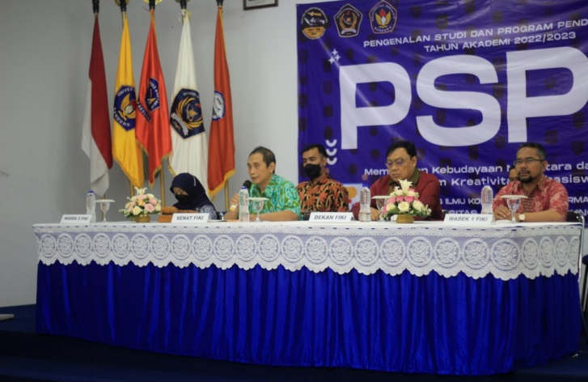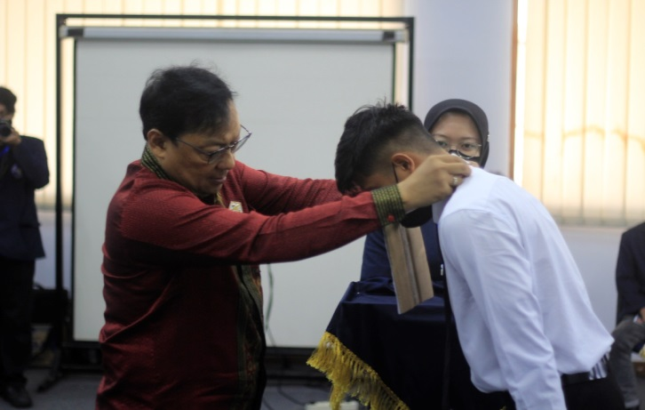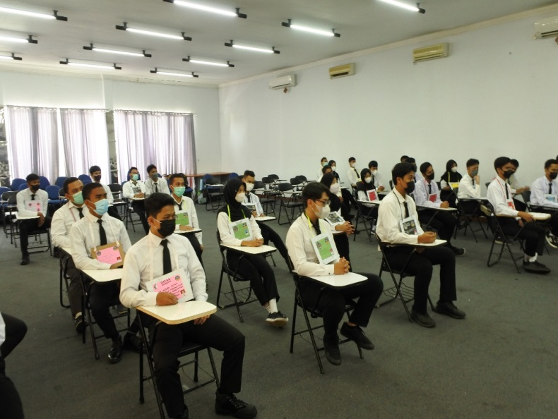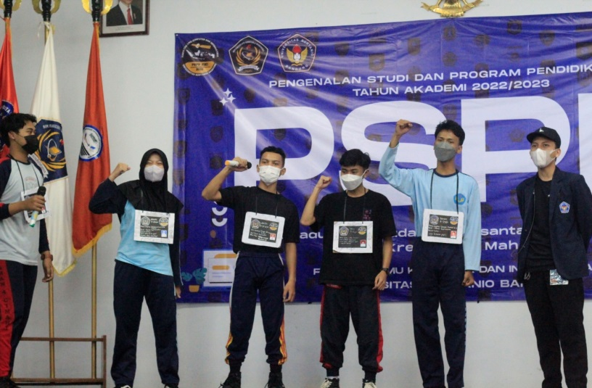

1. **Berbagi Takjil (Ramadhan)**
2. **Latar Belakang**

Bulan suci Ramadhan merupakan bulan kesembilan pada penanggalan Hijriah. Bulan Ramadhan menjadi bulan yang paling dirindukan dan paling ditunggu–  tunggu oleh umat muslim. Karena pada bulan Ramadhan inilah umat Islam diwajibkan menjalankan ibadah puasa, mensucikan diri dari dosa-dosa, terdapat pahala yang berlipat ganda, bulan yang penuh rahmat, barokah serta maghfiroh dari Allah SWT pada hambanya yang menjalankan ibadah. Pintu kebaikan di buka selebar-lebarnya untuk kita semua bagi yang bersungguh-sungguh menjalaninya dengan penuh keikhlasan. Banyak cara yang dapat kita lakukan untuk meraih kebaikan di bulan ramadhan,contohnya dengan mencari ilmu.

Dalam rangka meningkatkan mutu pendidikan khususnya dalam bidang moral akhlak mulia dan berkarakter agar dapat terealisasikan dalam kehidupan dari para anggota Badan Eksekutif Mahasiswa Fakultas Ilmu Komputer& Informatika Universitas Nurtanio Bandung (BEM FIKI UNNUR), maka kami mengadakan kegiatan berbagi takjil. Kegiatan ini dilakukan dengan para anggota dari BEM FIKI UNNUR yang terjun ke jalanan dengan membagikan takjil kepada masyarakat di jalanan.

1. **Tujuan**
2. Mendapatkan rahmat dan berkah dari Allah SWT di **bulan Ramadhan**.
3. Bentuk saling **berbagi** dan saling menolong antar anggota BEM FIKI UNNUR dengan masyarakat jalanan
4. **Deskripsi Kegiatan**
5. Nama Kegiatan

Nama kegiatan ini adalah “Berbagi Takjil BEM FIKI UNNUR”

1. Pelaksanaan

Selama bulan Ramadhan

1. Sasaran Kegiatan

Masyarakat jalanan yang membutuhkan, dan para pengendara motor yang belum sempat untuk berbuka.

1. **Laporan Keuangan**
2. Pemasukan Dana

|  |  |  |
| --- | --- | --- |
| No | Uraian | Jumlah |
| 1 | Uang Kas BEM | Rp124.850 |

1. Pengeluaran Dana

|  |  |  |  |  |  |  |
| --- | --- | --- | --- | --- | --- | --- |
| No | Uraian | Jumlah | Satuan | Harga Satuan | Total | Bukti Pembayaran |
| 1 | Gula Lokal | 0,5 | Kg | Rp7.950 | Rp7.950 | Ada Struk |
| 2 | Susu Kental Manis | 1 | pcs | Rp13.250 | Rp13.000 | Ada Struk |
| 3 | Marjan | 4 | Botol | Rp19.500 | Rp78.000 | Ada Struk |
| 4 | Nata De Coco | 2 | Pcs | Rp14.950 | Rp25.900 | Ada Struk |

1. **Dokumentasi**

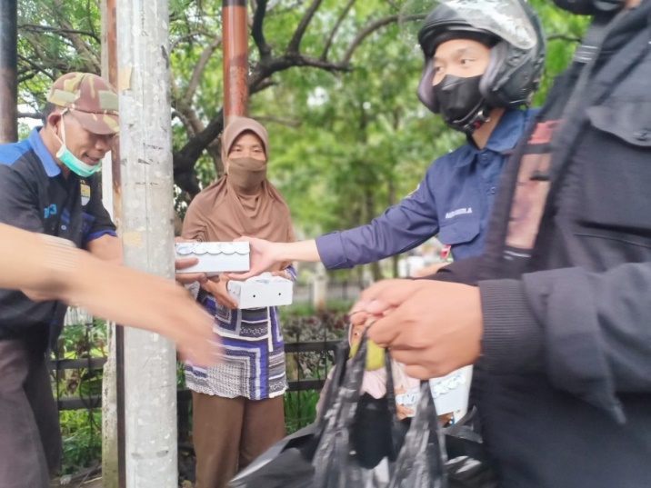

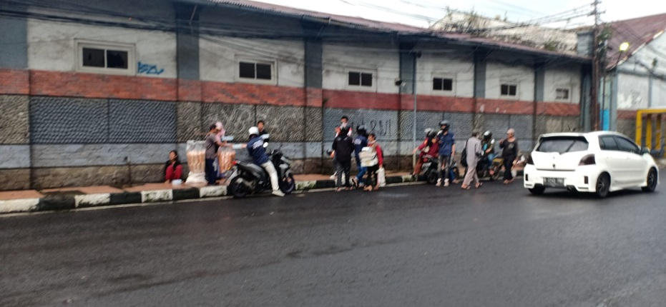

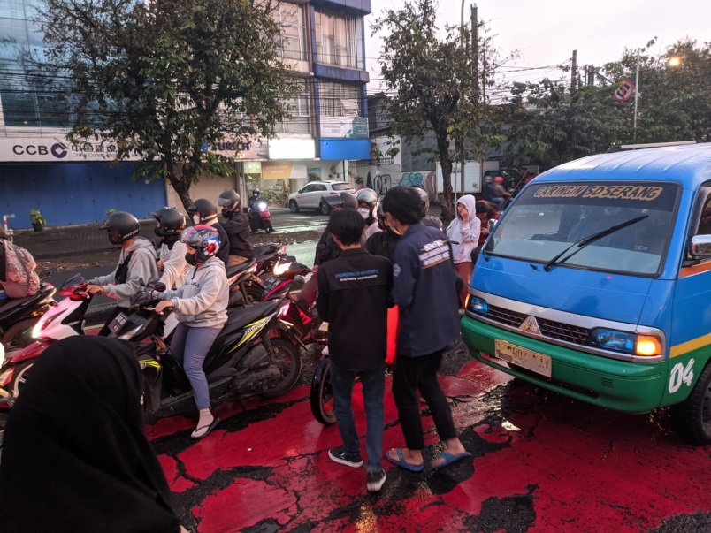

1. **Olahraga bersama**
2. **Latar Belakang**

Olahraga adalah suatu bentuk aktivitas fisik yang terencana dan terstruktur yang melibatkan gerakan tubuh berulang-ulang dan ditujukan untuk meningkatkan kebugaran jasmani. Olahraga merupakan sebagian kebutuhan pokok dalam kehidupan sehari-hari karena dapat meningkatkan daya tahan tubuh seseorang. Olahraga dapat dimulai sejak usia dini hingga usia lanjut dan dapat dilakukan setiap hari. Menurut Janpurba (2011), jika seseorang melakukan olahraga secara rutin maka akan dapat meningkatkan massa ototnya, karena latihan tersebut dapat merangsang sel otot untuk tumbuh menjadi lebih besar dan sel-sel otot yang semula istirahat akan kembali menjadi aktif lagi.

Oleh karena itu untuk menjaga kesehatan para pengurus Badan Eksekutif Mahasiswa Fakultas Ilmu Komputer & Informatika Universitas Nurtanio Bandung (BEM FIKI UNNUR) kami selalu mengadakan kegiatan rutin olahraga bersama.

1. **Tujuan**
2. Menjaga kesehatan pengurus BEM FIKI UNNUR.
3. Mengembangkan jiwa sportifitas dari para pengurus BEM FIKI UNNUR
4. Menjaga tali silahtuhrahmi antar pengurus BEM FIKI UNNUR
5. **Deskripsi Kegiatan**
6. Nama Kegiatan

Nama kegiatan ini adalah, “Olahraga bersama”

1. Pelaksanaan

Dilaksanakan rutin hari jumat, dua kali dalam sebulan.

1. Sasaran Kegiatan

Para pengurus BEM FIKI UNNUR.

1. **Laporan Keuangan**

|  |  |  |
| --- | --- | --- |
| No | Uraian | Jumlah |
| 1 | Uang Kas Anggota | Rp100.000 |

1. Pemasukan Dana
2. Pengeluaran Dana

|  |  |  |  |  |  |  |
| --- | --- | --- | --- | --- | --- | --- |
| No | Uraian | Jumlah | Satuan | Harga Satuan | Total | Bukti Pembayaran |
| 1 | Penyewaan Lapangan Sepak Bola | 1 | Buah | Rp100.000 | Rp100.000 | Kwitansi |

1. **Dokumentasi**

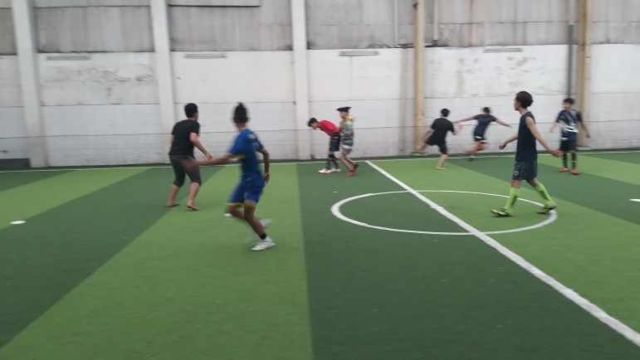

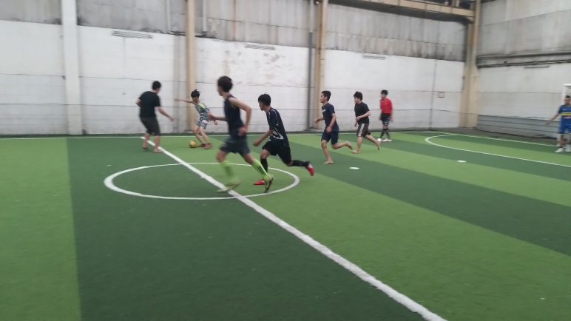

1. **Pemilu Raya (PEMIRA)**
2. **Latar Belakang**

Organisasi kemahasiswaan yang dibentuk oleh mahasiswa merupakan miniature state atau student goverment yang melaksanakan tugas dan fungsi seperti sebuah negara. Konsekuensi dari organisasi kemahasiswaan sebagai student government ialah segala aktivitasnya merupakan aktivitas politik. Hal ini diungkapkan oleh Sitepu (2012, hlm. 10) yang menyatakan bahwa politik adalah segala hal yang terkait dengan “penyelenggaraan negara dan pemerintahan”. Jadi bisa dikatakan bahwa dengan mengikuti organisasi kemahasiswaan maka seorang mahasiswa sedang belajar berpolitik.

Oleh karena itu, untuk menunjang pembelajaran mahasiswa dalam berpolitik untuk menunjukan rasa demokratis. Badan Eksekutif Mahasiswa Fakultas Ilmu Komputer & Informatika Universitas Nurtanio Bandung (BEM FIKI UNNUR) mengadakan pemilu raya untuk menentukan calon pasangan ketua dan wakil ketua BEM FIKI UNNUR yang akan memimpin pengurusan selanjutnya.

1. **Tujuan**
2. Menumbuhkan rasa demokratis dari para mahasiswa
3. Terpilihnya ketua dan wakil ketua pilihan sesuai dengan keinginan dari para mahasiswa
4. **Deskripsi Kegiatan**
5. Nama Kegiatan

Nama kegiatan ini adalah, “Pemilu Raya (PEMIRA)”

1. Pelaksanaan

Kegiatan ini dilaksanakan saat akan berakhirnya masa jabatan pengurus sebelumnya untuk menentukan siapa ketua dan wakil ketua kepengurusan selanjutnya.

1. Sasaran Kegiatan

Seluruh mahasiswa Fakultas Ilmu Komputer & Informatika Universitas Nurtanio Bandung yang memenuhi syarat untuk memiliki hak memilih.

1. **Laporan Keuangan**

|  |  |  |
| --- | --- | --- |
| No | Uraian | Jumlah |
| 1 | Uang Kas BEM | Rp493.000 |

1. Pemasukan Dana
2. Pengeluaran Dana

|  |  |  |  |  |  |  |
| --- | --- | --- | --- | --- | --- | --- |
| No | Uraian | Jumlah | Satuan | Harga Satuan | Total | Bukti Pembayaran |
| Perlengkapan | | | | | | |
| 1 | Kertas | 1 | Rim | Rp50.000 | Rp50.000 | Ada Struk |
| 2 | Triplek | 4 | Meter | Rp30.000 | Rp120.000 | Ada Struk |
| Konsumsi | | | | | | |
| 1 | Makan Panitia | 18 | Bungkus | Rp13.000 | Rp234.000 | Ada Struk |
| 2 | Air Mineral 240ml | 3 | Dus | Rp19.000 | Rp57.000 | Ada Struk |
| 3 | Air Mineral 600ml | 1 | Dus | Rp32.000 | Rp32.000 | Ada Struk |

1. **Dokumentasi**

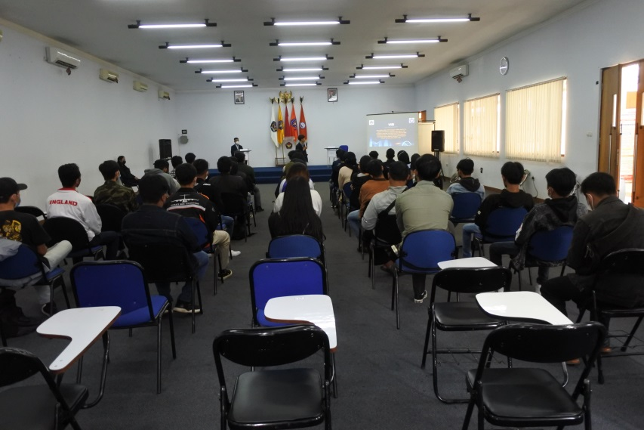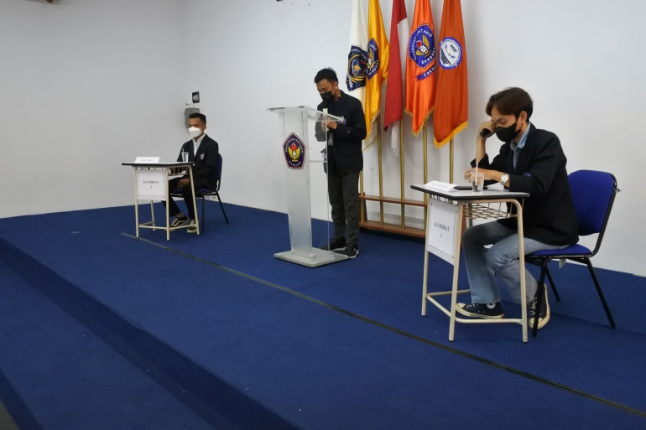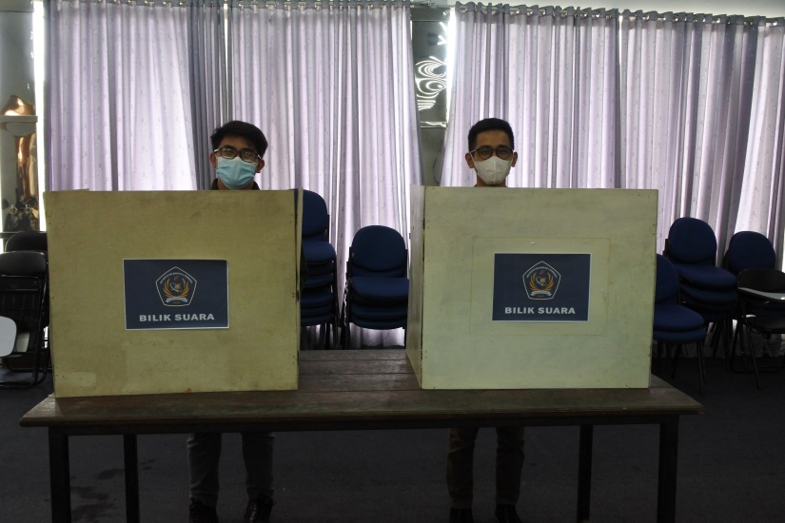

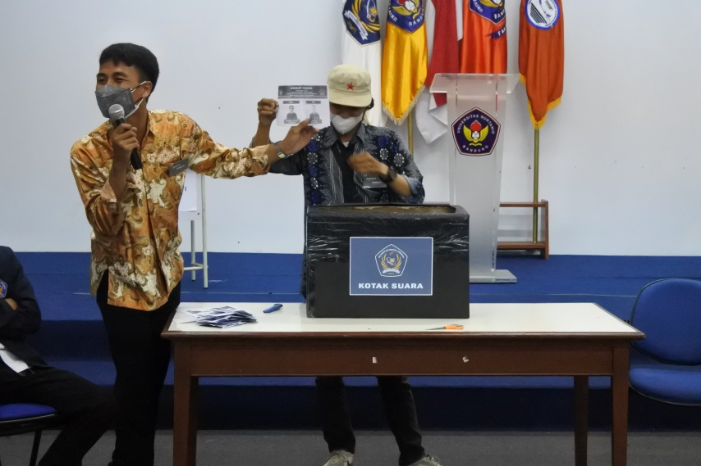

1. **Serah Terima Jabatan (SERTIJAB)**
2. **Latar Belakang**

Serah Terima Jabatan (SERTIJAB) adalah salah satu kegiatan yang menjadi agenda disetiap organisasi Perguruan Tinggi. Kegiatan ini diselenggarakan sebagai bentukpenyerahan tanggung jawab kepengurusan Badan Eksekutif Mahasiswa Fakultas Ilmu Komputer & Informatika Universitas Nurtanio Bandung (BEM FIKI UNNUR) kepada pengurus baru yang telah terpilih melalui beberapa tahap seleksi dan pemilu raya.Kegiatan ini merupakan simbolis dari berakhirnya masa jabatan Pengurus BEM FIKI UNNUR sebelumnya dan dimulainya masa jabatan Pengurus BEM FIKI UNNUR yang baru.

1. **Tujuan**
2. Menyerahkan tanggung jawab kepengurusan BEM FIKI UNNUR
3. Menjalin silaturahmi antara kepengurusan BEM FIKI UNNUR sebelumnya dengan yang baru
4. Sebagai kegiatan simbolis dimulainya masa jabatan pengurus BEM FIKI UNNUR
5. **Deskripsi Kegiatan**
6. Nama Kegiatan

Nama Kegiatan ini adalah, “Serah Terima Jabatan (SERTIJAB)

1. Pelaksanaan

Kegiatan ini dilaksanakan ketika masa jabatan pengurus sebelumnya berakhir dan diberikan kepada kepengurusan yang baru.

1. Sasaran Kegiatan

Pengurus BEM FIKI UNNUR sebelumnya dan pengurus yang baru.

1. **Laporan Keuangan**

|  |  |  |  |  |  |
| --- | --- | --- | --- | --- | --- |
| No | Tanggal | Keterangan | Pemasukkan | Pengeluaran | Saldo |
| 1 | 23/10/2021 | Kas Hima | 300.000 |  | 300.000 |
| 2 | 30/10/2021 | Kas Hima | 100.000 |  | 400.000 |
| 3 | 30/10/2021 | Konsumsi |  | 358.500 | 41.500 |
| 4 | 30/10/2021 | Amplop |  | 1.000 | 40.500 |
| 5 | 30/10/2021 | Kas Hima | 120.500 |  | 161.000 |
| 6 | 30/102021 | Pelatih Pak Hambali |  | 150.000 | 11.000 |
| 7 | 01/11/2021 | Berita acara |  | 11.000 | 0 |
|  |  |  |  |  |  |
|  |  | **Total Jumlah Pengeluaran** |  | 520.500 |  |
|  |  | **Jumlah Pengeluaran BEM** |  | 260.250 |  |

1. **Dokumentasi**

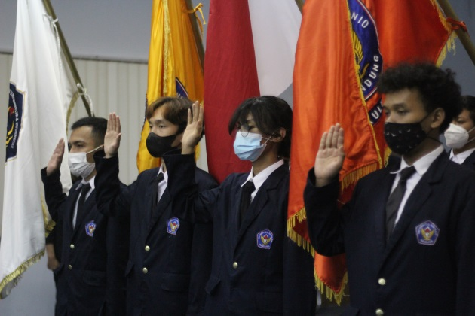

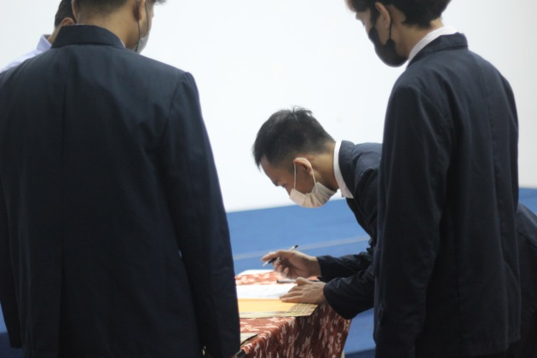

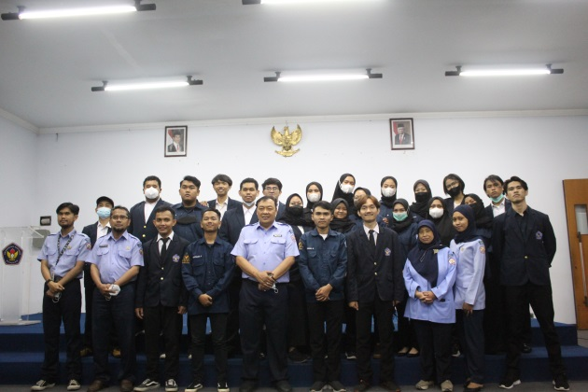

1. **Kaderisasi**
2. **Latar Belakang**

Kaderisasi adalah mempersiapkan calon-calon (regenerasi) yang siap melanjutkan tongkat estafet perjuangan sebuah organisasi. Peran kaderisasi dalam organisasi sebagai berikut pewarisan nilai-nilai organisasi yang baik, penjamin keberlangsungan organisasi, dan sarana belajar bagi anggota.

Oleh karena itu, Badan Eksekutif Mahasiswa Fakultas Ilmu Komputer & Informatika Universitas Nurtanio Bandung (BEM FIKI UNNUR) menjadikan kaderisasi sebagai agenda rutin untuk membentuk karakter para pengurus.

1. **Tujuan**
2. Menciptakan organisasi yang baik dan memiliki sikap yang berkarakter
3. Mengembangkan kemampuan dan menambah wawasan yang unggul dari kepemimpinan dari pengurus BEM FIKI UNNUR.
4. **Deskripsi Kegiatan**
5. Nama Kegiatan

Nama kegiatan ini adalah, “Kaderisasi BEM FIKI UNNUR”

1. Pelaksanaan

Kegiatan ini dilaksanakan rutin setiap dua minggu sekali selama masa kepengurusan

1. Sasaran Kegiatan

Pengurus BEM FIKI UNNUR yang sedang menjabat

1. **Laporan Keuangan**

|  |  |  |
| --- | --- | --- |
| No | Uraian | Jumlah |
| 1 | Uang Kas Anggota | Rp18.500 |

1. Pemasukan Dana
2. Pengeluaran Dana

|  |  |  |  |  |  |  |
| --- | --- | --- | --- | --- | --- | --- |
| No | Uraian | Jumlah | Satuan | Harga Satuan | Total | Bukti Pembayaran |
| Konsumsi | | | | | | |
| 1 | Makan | 1 | Bungkus | Rp15.000 | Rp15.000 | Ada Struk |
| 1 | Air Mineral Botol | 1 | Pcs | Rp3.500 | Rp3.500 | Ada Struk |

1. **Dokumentasi**

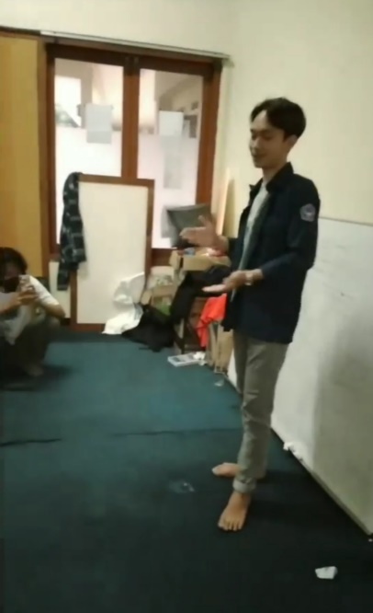 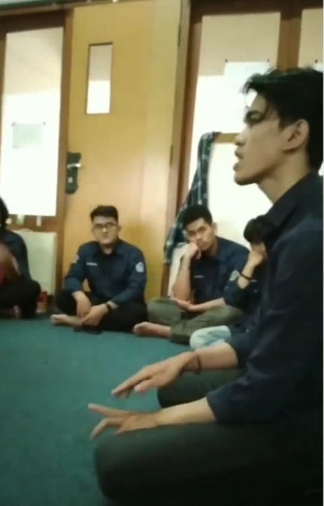

1. **Kunjungan Industri (KUNJIN)**
2. **Latar Belakang**

Kunjungan industri merupakan kegiatan rutin bagi mahasiswa sebagai tuntutan kurikulum untuk membekali mahasiswa/i dengan berbagai pengetahuan mengenai dunia kerja sehingga nantinyadiharapkan dapat menjadi lulusan yang professional. Untuk menjadi lulusan yang professional tentu dibutuhkan banyak keterampilan terutama yang berkaitan dengan teknologi.

Oleh karena itu Badan Eksekutif Mahasiswa Fakultas Ilmu Komputer & Informatika Universitas Nurtanio Bandung (BEM FIKI UNNUR) bekerja sama dengan Fakultas Ilmu Komputer & Informatika mengadakan kunjungan industri guna menambah wawasan berkaitan khususnya dengan teknologi untuk para mahasiswa/i Fakultas Ilmu Komputer & Informatika

1. **Tujuan**
2. Memperluas pengetahuan mahasiswa/i dalam lingkungan dunia kerja
3. Memotivasi mahasiswa/i agar mempunyai minat bekerja di bidang teknologi.
4. Memberi informasi tentang cara kerja dan tenaga kerja
5. Mendorong mahasiswa/i agar mempunyai rasakedisiplinan dan tanggung jawab
6. **Deskripsi Kegiatan**
7. Nama Kegiatan

Nama kegiatan ini adalah. “Kunjungan Industri (KUNJIN)”

1. Pelaksanaan

Kegiatan ini dilaksanakan satu tahun sekali di akhir semester genap

1. Sasaran Kegiatan

Seluruh mahasiswa/i Fakultas Ilmu Komputer dan Informatika

1. **Dokumentasi**

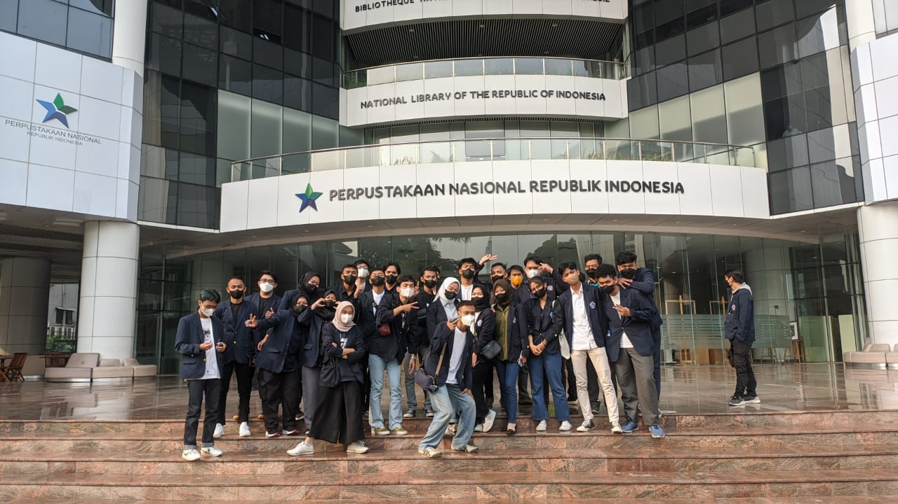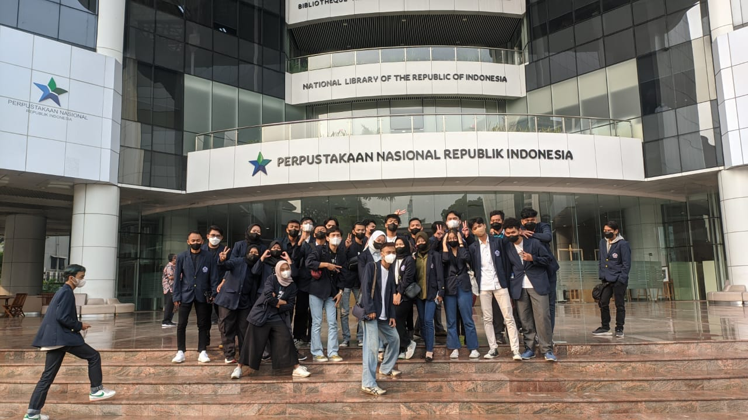

1. **Penutup**

Demikianlah Laporan Pertanggungjawaban (LPJ) Kegiatan Program Kerja Badan Eksekutif Mahasiswa Fakultas Ilmu Komputer & Informatika Kabinet V.1 Periode 2021/2022 ini kami buat sebagai laporan yang bisa kami laporkan kepada pimpinan bahwasahnya kami telah menjalankan tugas yang diberikan kepada kami, oleh karena itu apabila dalam penyusunan dan penyampaian kami terdapat kekurangan atau kesalahan, kami mohon maaf yang sebesar-besarnya karena tidak sepenuhnya tugas ini kami jalankan. Kami segenappengurus BEM FIKI Kabinet V.1 sangat membutuhkan kritik dan saran dari pihak pimpinan, sekalian agar kami dapat mengetahui dimana letak kesalahan kami demi kemajuan organisasi ini untuk periode yang akan datang.

Bandung, 2022

**LEMBAR PENGESAHAN**